小组成员：

1851489 吕梓源

1750773 马天放

1754025 徐菡志

指导教师：

黄杰

软件工程设计SDS文档

ESG信息管理平台

Software Design

Specification

目 录

1. 项目介绍 3

1.1 产品简介 3

1.2 本文档（SDS）目的 3

1.3 目标受众 4

1.4 文档结构 4

1.5 文档约定 4

2. 设计注意事项 4

2.1 业务假设 4

2.2 业务限制 4

2.3 系统环境及技术选型 5

2.4 软件接口 5

3. 架构设计 6

3.1 部署图 6

3.2 结构环境图 7

3.3 架构模式 7

3.4 系统架构图 8

4. 构件设计 8

4.1 模块1——个人用户管理 8

4.1.1 简介 8

4.1.2 构件图 9

4.1.3 用例实现 9

4.1.4 类的描述 16

4.2 模块2——模板管理 18

4.2.1 简介 18

4.2.2 构件图 18

4.2.3 用例实现 19

4.2.4 类的描述 21

4.3 模块3——用户管理 22

4.3.1 简介 22

4.3.2 构件图 22

4.3.3 用例实现 23

4.3.4 类的描述 26

4.4 模块4—账户管理 27

4.4.1 简介 27

4.4.2 构件图 28

4.4.3 用例实现 29

4.4.4 类的描述 31

4.5 模块5—数据管理 32

4.5.1 简介 32

4.5.2 构件图 33

4.5.3 用例实现 34

4.5.4 类的描述 44

5. 接口设计 46

5.1 外部接口 46

5.1.1 MongoDB 数据库接口 46

5.2 内部接口 47

5.2.1 个人用户管理 47

5.2.2 模板管理 48

5.2.3 用户管理 48

5.2.4 账户管理 49

5.2.5 数据管理 49

5.3 用户界面（User Interface） 51

5.3.1 系统主页 51

5.3.2 个人信息页面 52

5.3.3 模板管理界面 53

5.3.4 用户管理界面 54

5.3.5 账户管理界面 55

5.3.6 数据管理界面 56

6. 数据库设计 58

6.1 数据库设计总览 58

6.2 数据字典 58

# 1. 项目介绍

## 1.1 产品简介

ESG信息管理平台是基于指标数据体系管理的平台，其为想要管理环境、社会、治理绩效而非单纯财务绩效的企业提供服务，满足用户ESG需求，录入员负责基础数据报表的录入、修改和提交，管理员负责创建录入员账户或下级管理员账户、基础数据审核、报表合并和退回等功能。

## 1.2 本文档（SDS）目的

本文档旨在详细介绍ESG信息管理平台的设计。软件设计规范（SDS）展示了如何构建软件系统以满足软件需求规范中确定的需求。 它是将需求转换为对实现阶段所需的软件结构、软件组件、类及数据的描述。本文档可作为实施项目的指南。同时，尝试升级或修改系统当前设计的设计人员也可以使用此文档。

ESG信息管理系统使用者分为两类，即数据录入员和管理员。数据录入员与管理员均可以在系统主页进行登录、重置密码，在后台所有的页面进行注销操作，同时在个人信息页面查看个人信息。

管理员有四个等级，即超级管理员(admin)、一级管理员(集团公司)、二级管理员(事业部)和三级管理员(基层公司)，一级管理员可以在模板管理页面为每个公司建立专属的模板，供其填写数据、完善指标，所有管理员均可在用户管理页面建立、删除子公司，对本公司及下级公司（若有）进行模板的绑定；在账户管理页面创建、删除录入员账户或下级（若有）管理员账户；在数据管理页面查看本公司及下级（若有）公司的数据报表、新建本公司的报表、删除本公司及下级公司（若有）的报表、对提交上来的报表进行审核并提交给上级（若有）公司与退回操作（审批不通过），对下级（若有）公司的报表进行合并，对本公司及下级公司（若有）的报表录入的数值范围进行编辑。

录入员负责基础数据报表的录入、修改和提交，不分等级，数据录入员负责录入指标数据，并将这些数据提交给同级管理员进行审核。对于管理员退回的数据，数据录入员可以重新填入数据并再次提交。

ESG信息管理系统不提供注册功能，因其在需求上账户需由管理员建立。

## 1.3 目标受众

设计文档通常适用于希望了解ESG信息管理平台的系统架构和设计的任何人。

文档的预期读者特别针对于以下几类人：

ESG信息管理平台项目经理——评估系统架构和设计是否支持要求；

ESG信息管理平台开发工程师——了解架构并遵循设计建立系统

ESG信息管理平台管理员——了解系统的内部运行情况，以便有效管理系统

ESG信息管理平台维护工程师——了解如何构建系统以便能够执行任何增强或重新设计工作。

## 1.4 文档结构

见目录。

## 1.5 文档约定

本文档在整个文档中正文汉字使用宋体，标题汉字使用黑体，英文及数字均使用Times New Roman字体。一级标题使用小二号字，二级标题使用三号字，三级及以下标题使用小三号字，正文采用五号字。

# 2. 设计注意事项

## 2.1 业务假设

ESG信息管理平台的用户了解浏览器与Web网页的基本操作。用户还需要了解用于操作的概念与标准术语。

## 2.2 业务限制

本平台属于Web网页端平台，需要通过浏览器输入域名进行访问。

## 2.3 系统环境及技术选型

该软件运行在服务器上的Web网页程序，前端使用Vue框架开发，后端使用Java与Go语言开发，并使用MongoDB数据库进行存储。

### 2.4 软件接口

(1) 具有足够的带宽互联网连接，可充分呈现网站界面，界面应较为友好，为用户的操作带来更大的简洁性和便利性。

(2) 设计流程应简单易用，正确无误地实现用户的需求。

(3) ESG信息管理系统在云端服务器上运行，用户计算机设备上应具有足够的可用空间。

(4) 用户计算机设备的CPU和存储器速度无关紧要。

# 3. 架构设计

**3.1 部署图**

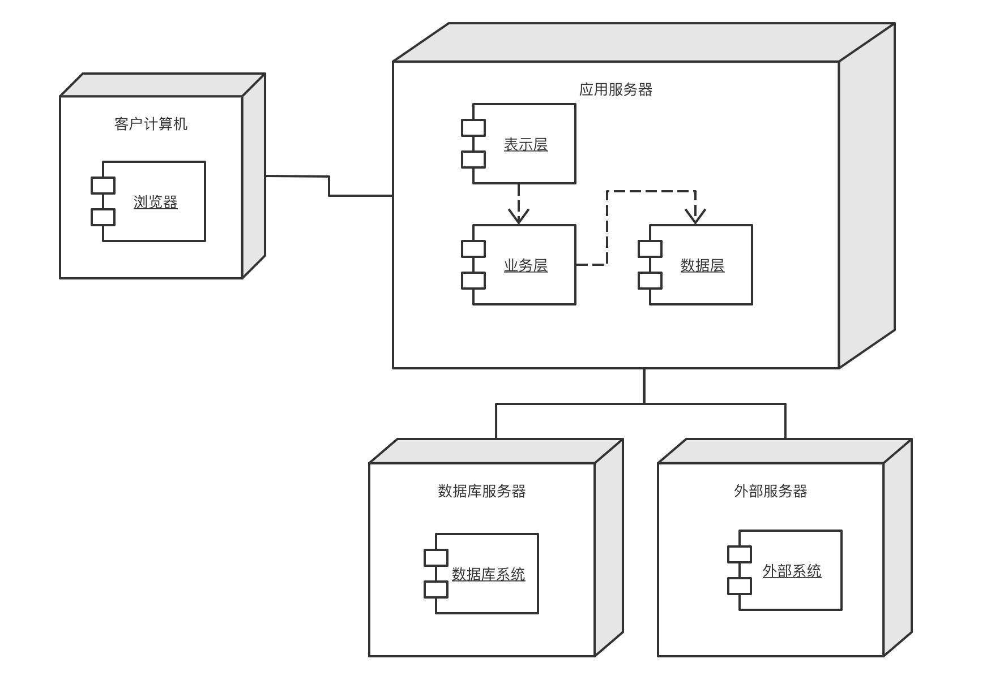

部署图中显示了三个计算环境。应用服务器有表示层，业务层和数据层；项目分为两个服务器，数据库服务器和外部服务器，用于处理不同的业务。

**3.2 结构环境图**

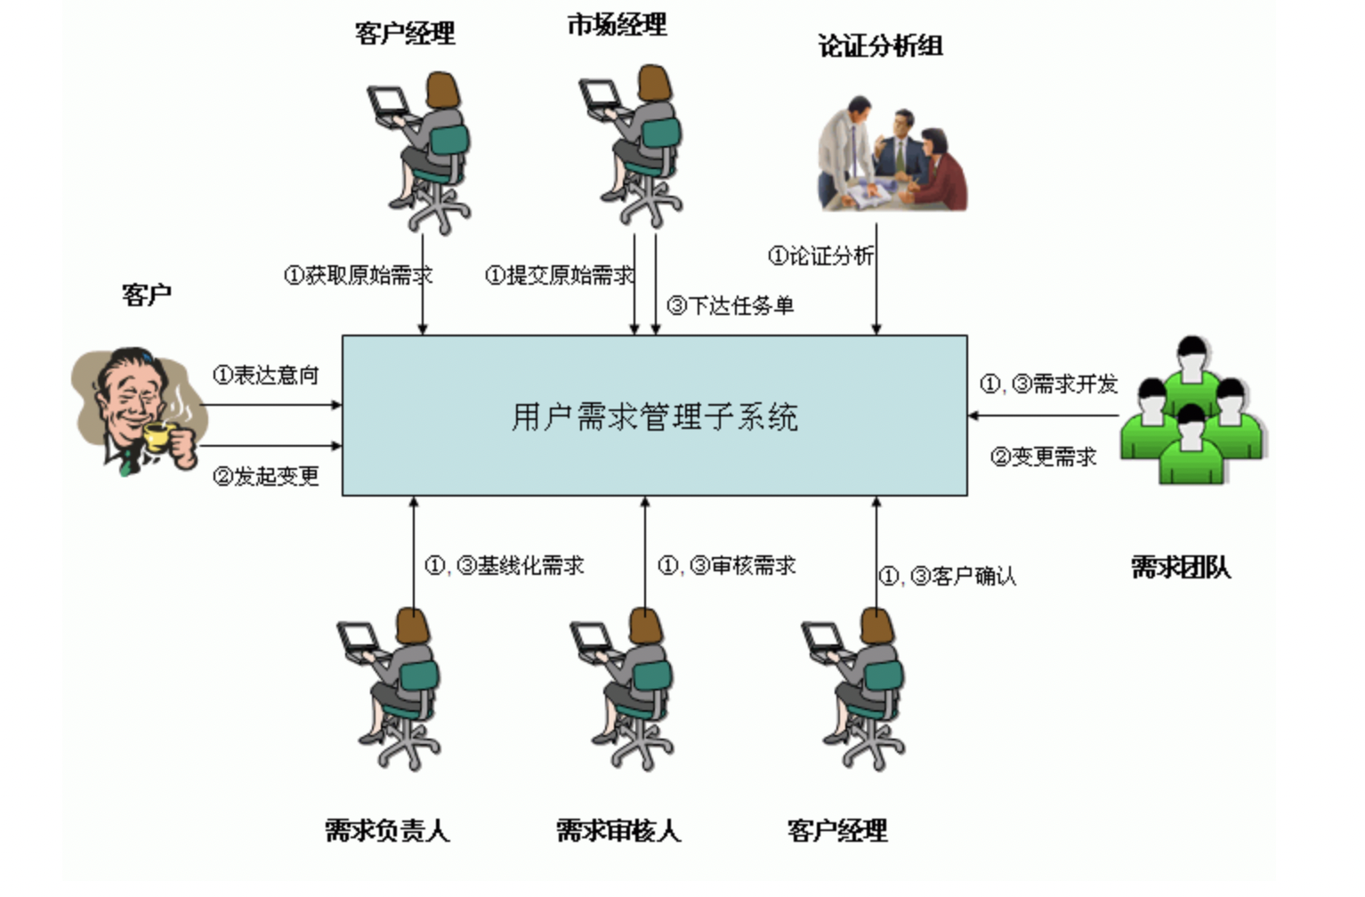

**3.3 架构模式**

我们使用了MVC架构模式。

　模型-视图-控制器模式，也称为MVC模式（Model View Controller）。用一种业务逻辑、数据、界面显示分离的方法组织代码，将业务逻辑聚集到一个部件里面，在改进和个性化定制界面及用户交互的同时，不需要重新编写业务逻辑。MVC被独特的发展起来用于映射传统的输入、处理和输出功能在一个逻辑的图形化用户界面的结构中。它把软件系统分为三个基本部分：

模型（Model）：负责存储系统的中心数据。

视图（View）：将信息显示给用户（可以定义多个视图），且我们在视图层做到了前后端分离。

　 控制器（Controller）：处理用户输入的信息。负责从视图读取数据，控制用户输入，并向模型发送数据，是应用程序中处理用户交互的部分。负责管理与用户交互控制。

## 3.4 系统架构图

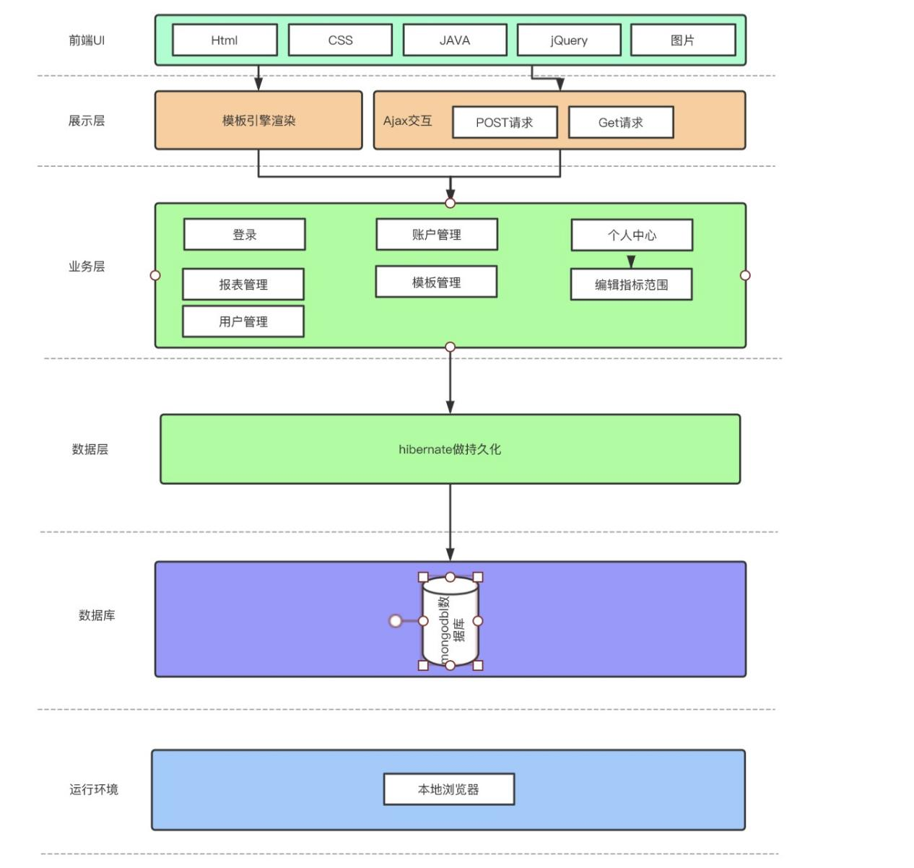

# 4. 构件设计

## 4.1 模块1——个人用户管理

### 4.1.1 简介

个人用户管理模块实现了对个人用户登入、登出、个人信息管理以及重置信息的操作，相关的用例有：登录、登出、重置密码、查看个人信息和重置邮箱。

### 4.1.2 构件图

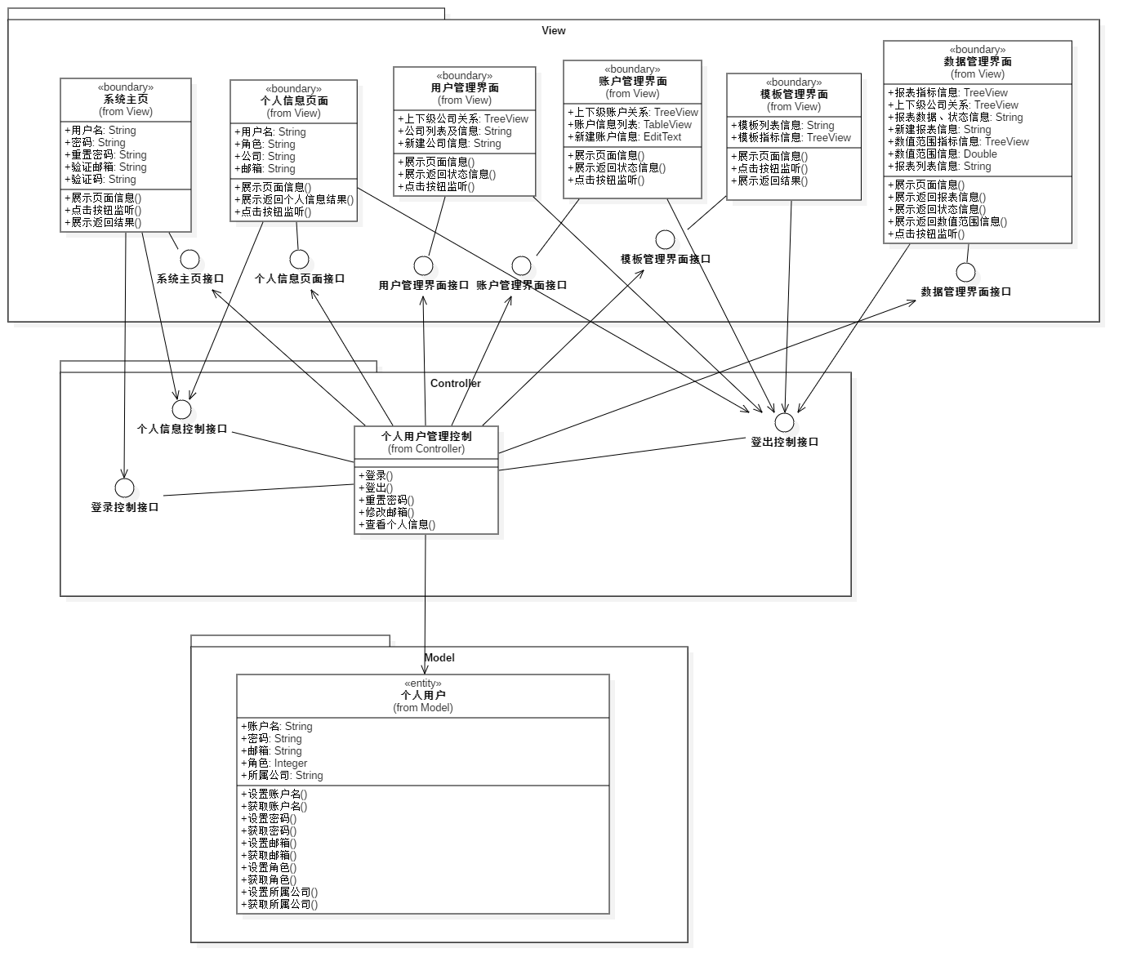

### 4.1.3 用例实现

4.1.3.1 用例1——登录

4.1.3.1.1 类图

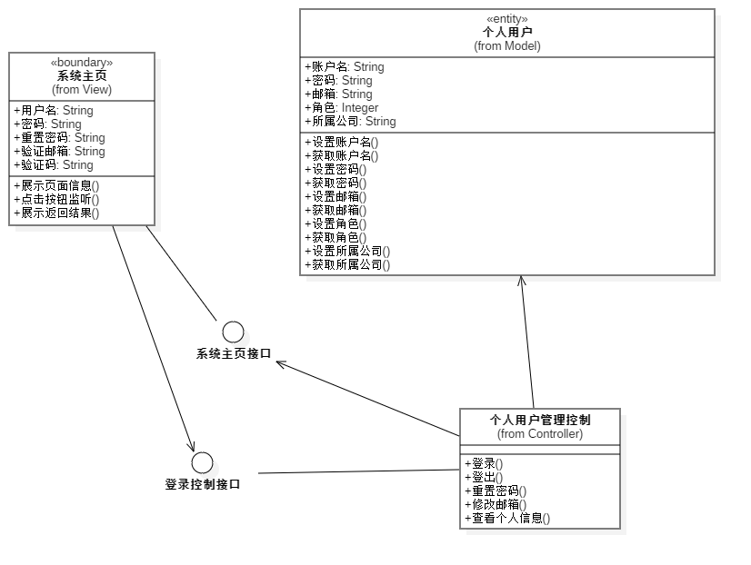

4.1.3.1.2 时序图

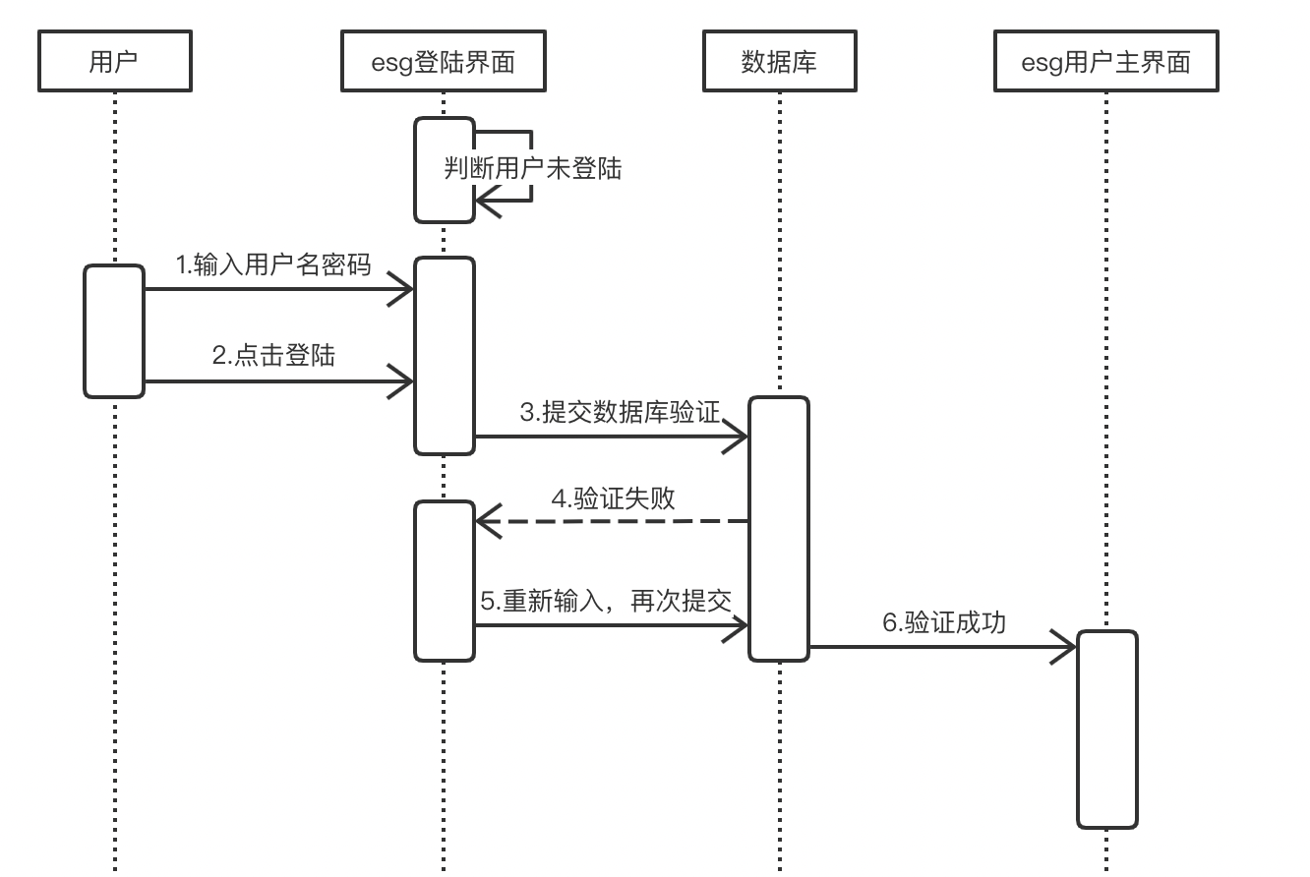

4.1.3.2 用例2——登出

4.1.3.2.1 类图

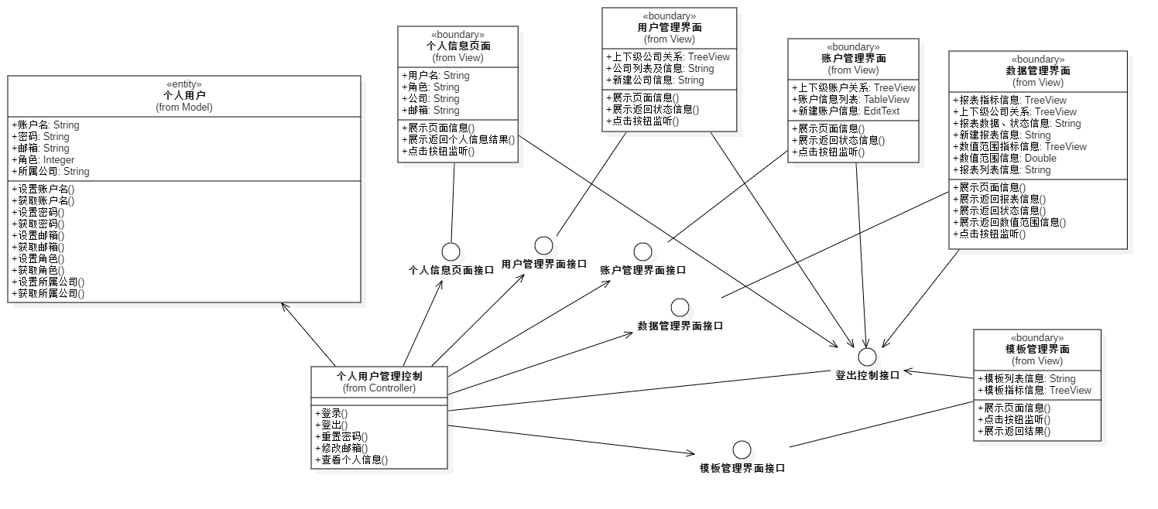

4.1.3.2.2 时序图

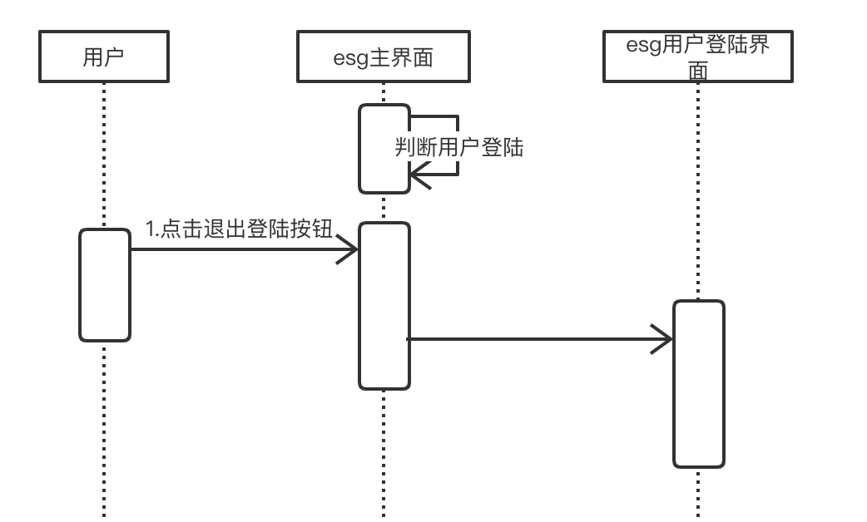

4.1.3.3 用例3——重置密码

4.1.3.3.1 类图

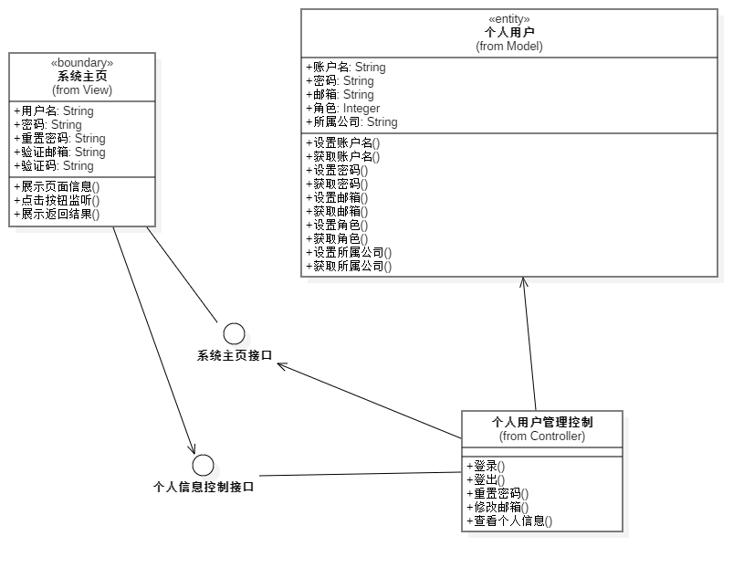

4.1.3.3.2 时序图

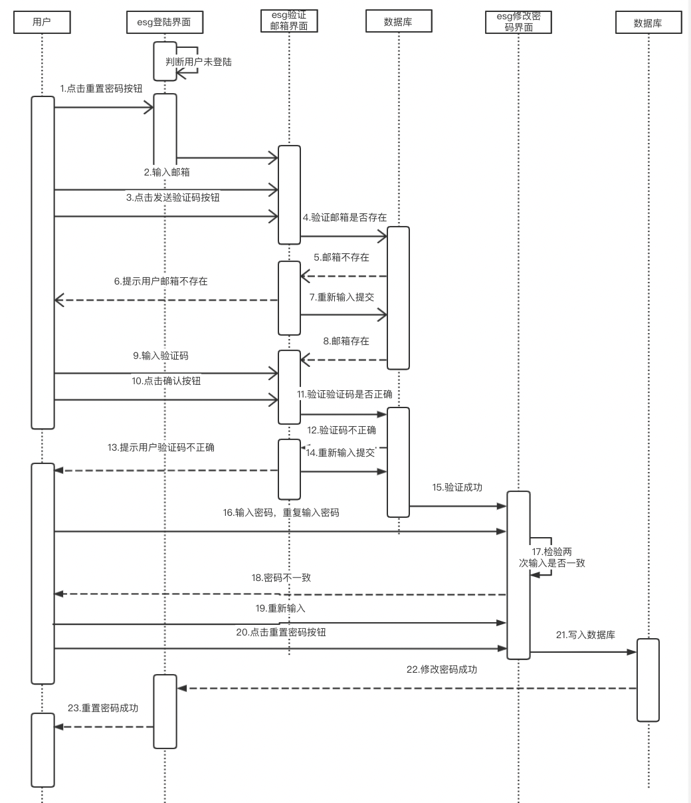

4.1.3.4 用例4——查看个人信息

4.1.3.4.1 类图

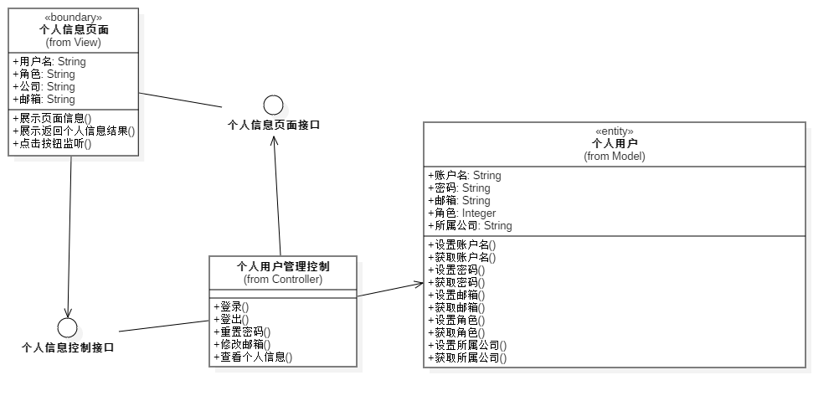

4.1.3.4.2 时序图

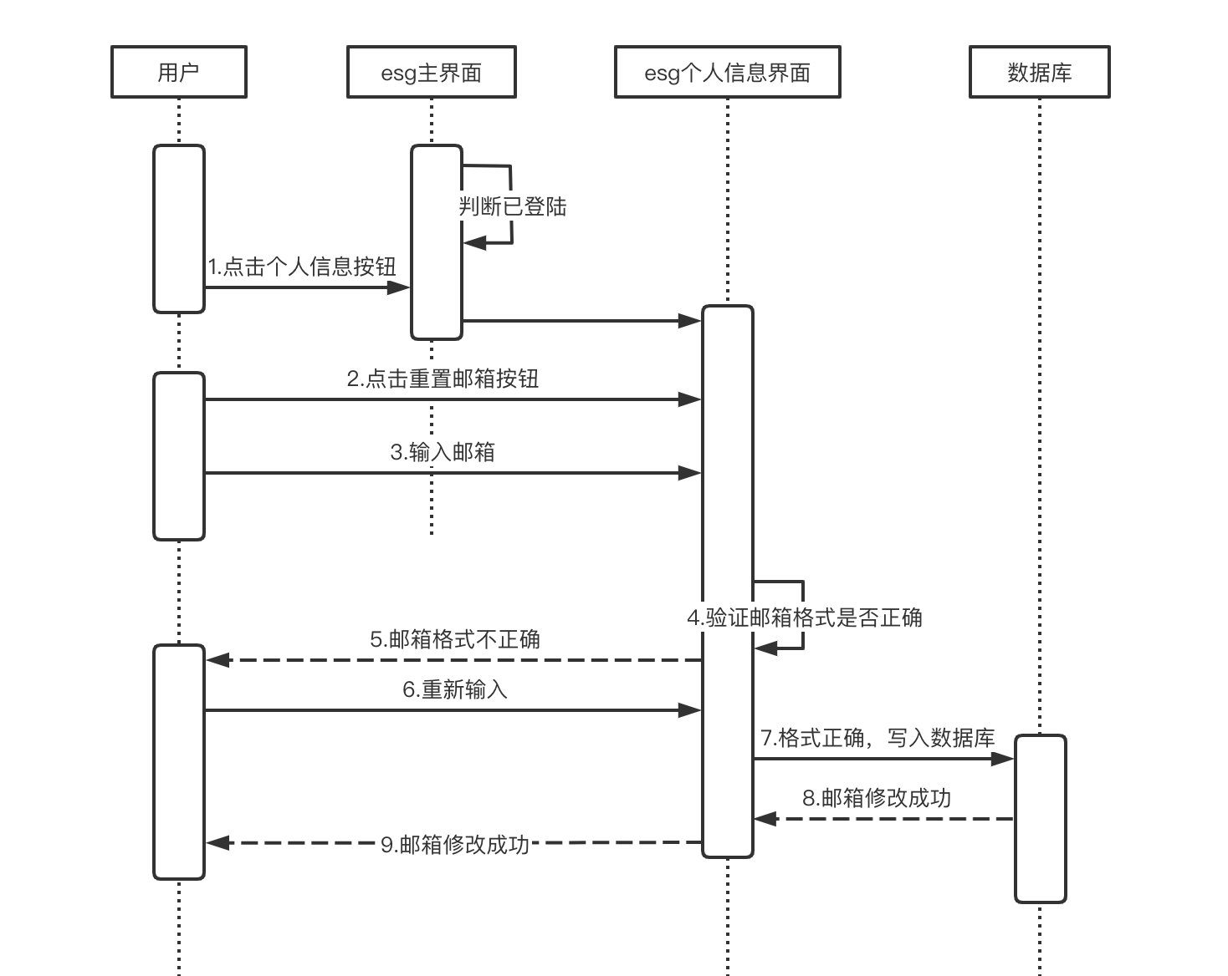

4.1.3.5 用例5——重置邮箱

4.1.3.5.1 类图



4.1.3.5.2 时序图



### 4.1.4 类的描述

4.1.4.1 Model

|  |  |
| --- | --- |
| **类：个人用户** | |
| **类的描述：用于存储录入员、管理员的基本信息** | |
| **属性：** | **描述：** |
| 账户名 | 系统个人用户用于登录的账户名 |
| 密码 | 系统个人用户用于登录的密码 |
| 邮箱 | 系统个人用户用于找回密码的个人邮箱信息 |
| 角色 | 系统个人用户的角色，分为录入员和管理员两种 |
| 所属公司 | 系统个人用户所属的公司 |
| **方法：** | **描述：** |
| 设置账户名() | 修改账户名信息 |
| 获取账户名() | 得到账户名信息 |
| 设置密码() | 修改密码信息 |
| 获取密码() | 得到密码信息 |
| 设置邮箱() | 修改邮箱信息 |
| 获取邮箱() | 得到邮箱信息 |
| 设置角色() | 修改角色信息 |
| 获取角色() | 得到角色信息 |
| 设置所属公司() | 修改所属公司信息 |
| 获取所属公司() | 得到所属公司信息 |

4.1.4.2 View

|  |  |
| --- | --- |
| **类：系统主页** | |
| **类的描述：用于展示主页的基本信息** | |
| **属性：** | **描述：** |
| 用户名 | 输入的用户名信息 |
| 密码 | 输入的密码信息 |
| 重置密码 | 输入的重置密码信息 |
| 验证邮箱 | 输入的验证邮箱信息 |
| 验证码 | 输入的验证码信息 |
| **方法：** | **描述：** |
| 展示页面信息() | 展示相应的页面信息 |
| 点击按钮监听() | 对功能按钮进行监听 |
| 展示返回结果() | 展示后台返回的结果 |

|  |
| --- |
| **接口：系统主页接口** |
| **描述：**提供系统主页的接口 |

|  |  |
| --- | --- |
| **类：个人信息页面** | |
| **类的描述：用于展示个人信息页面的基本信息** | |
| **属性：** | **描述：** |
| 用户名 | 个人用户用户名信息 |
| 角色 | 个人用户角色信息 |
| 公司 | 个人用户所属公司 |
| 邮箱 | 个人用户的邮箱 |
| **方法：** | **描述：** |
| 展示页面信息() | 展示相应的页面信息 |
| 点击按钮监听() | 对功能按钮进行监听 |
| 展示返回结果() | 展示后台返回的结果 |

|  |
| --- |
| **接口：个人信息页面接口** |
| **描述：**提供个人信息页面的接口 |

为节省篇幅，其余页面的描述与接口见对应模块，其仅登出功能使用了此模块。

4.1.4.3 Controller

|  |  |
| --- | --- |
| **类：个人用户管理控制** | |
| **类的描述：提供个人用户管理相关的操作** | |
| **方法：** | **描述：** |
| 登录() | 个人用户登录系统 |
| 登出() | 个人用户登出系统 |
| 重置密码() | 个人用户对密码进行重置 |
| 修改邮箱() | 个人用户对邮箱进行修改 |
| 查看个人信息() | 个人用户对个人信息进行查看 |

|  |
| --- |
| **接口：登录控制接口** |
| **描述：**提供对登录操作进行控制的接口 |

|  |
| --- |
| **接口：登出控制接口** |
| **描述：**提供对登出进行控制的接口 |

|  |
| --- |
| **接口：个人信息控制接口** |
| **描述：**提供对个人信息进行控制的接口 |

## 4.2 模块2——模板管理

### 4.2.1 简介

模板管理模块实现了对超级管理员（Admin）的新建、删除模板操作操作，相关的用例有：新建模板、删除模板。

### 4.2.2 构件图

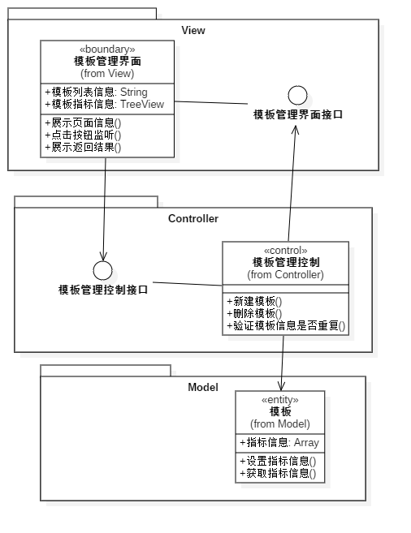

### 4.2.3 用例实现

4.2.3.1 用例1——创建模板

4.2.3.1.1 类图

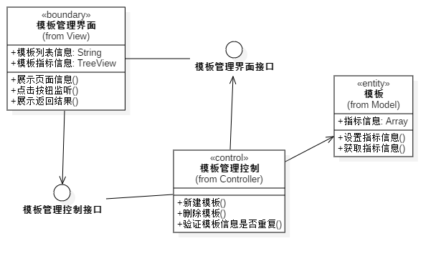

4.2.3.1.2 时序图

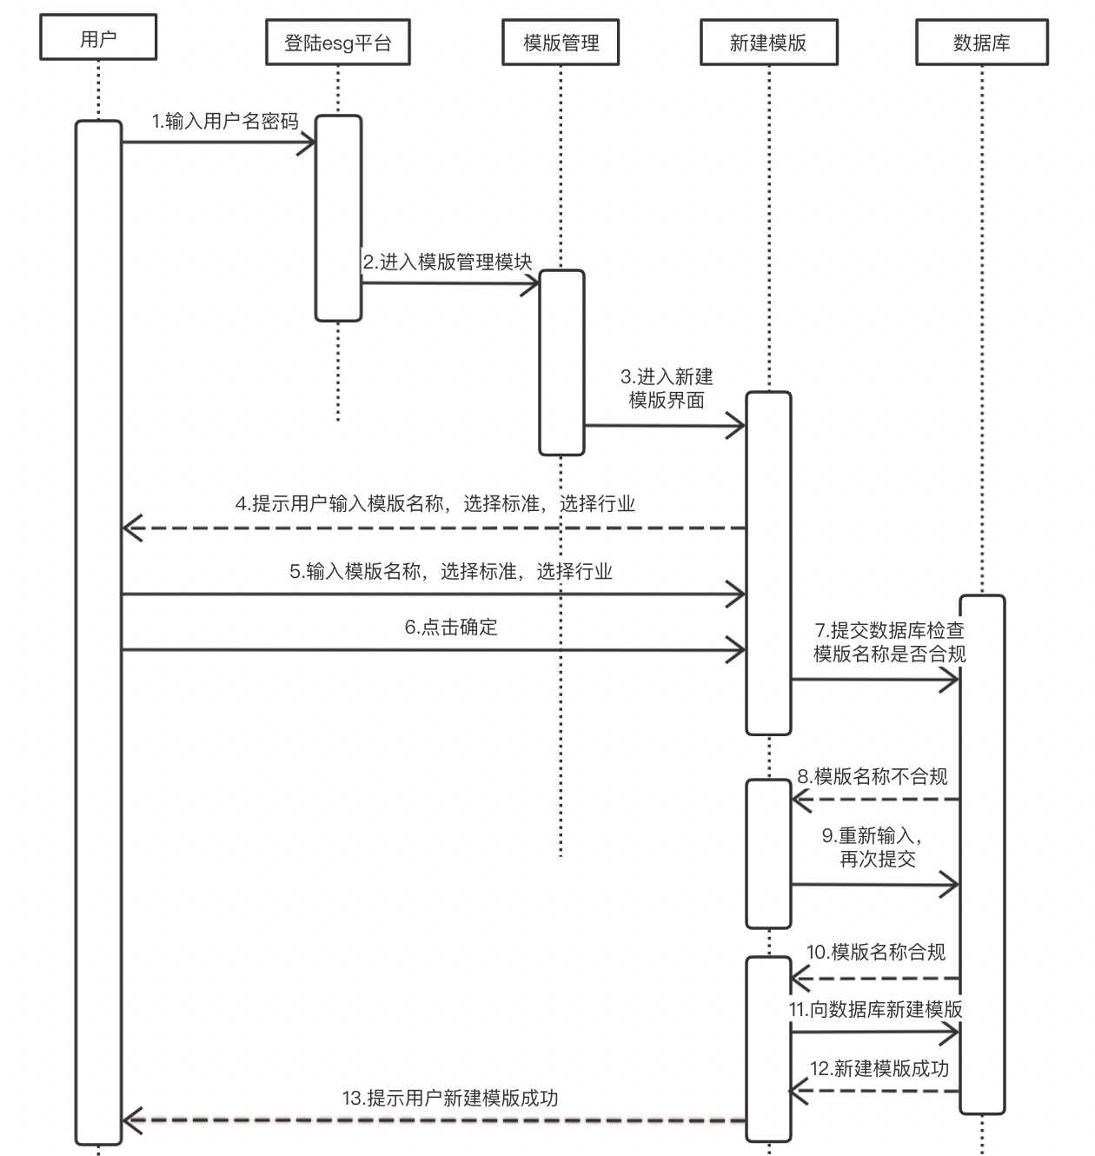

4.2.3.2 用例2——删除模板

4.2.3.2.1 类图



4.2.3.2.2时序图

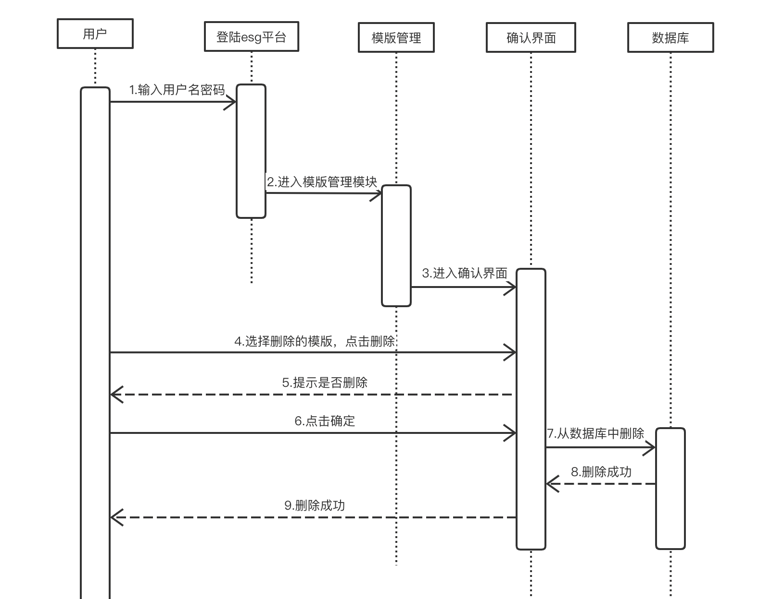

### 4.2.4 类的描述

4.2.4.1 Model

|  |  |
| --- | --- |
| **类：模板** | |
| **类的描述：用于存储的指标组合信息** | |
| **属性：** | **描述：** |
| 指标信息 | 指标组合信息构成了模板 |
| **方法：** | **描述：** |
| 设置指标信息() | 修改指标信息 |
| 获取指标信息() | 得到指标信息 |

4.2.4.2 View

|  |  |
| --- | --- |
| **类：模板管理界面** | |
| **类的描述：用于展示模板管理界面的基本信息** | |
| **属性：** | **描述：** |
| 模板列表信息 | 模板的列表信息 |
| 模板指标信息 | 模板的指标信息 |
| **方法：** | **描述：** |
| 展示页面信息() | 展示相应的页面信息 |
| 点击按钮监听() | 对功能按钮进行监听 |
| 展示返回结果() | 展示后台返回的结果 |

|  |
| --- |
| **接口：模板管理界面接口** |
| **描述：**提供模板管理界面的接口 |

4.2.4.3 Controller

|  |  |
| --- | --- |
| **类：模板管理控制** | |
| **类的描述：用于提供模板管理的操作** | |
| **方法：** | **描述：** |
| 新建模板() | 对模板进行新建 |
| 删除模板() | 对已经建立的模板进行删除 |
| 验证模板信息是否重复() | 验证新建立的模板信息是否与已建立的重复 |

|  |
| --- |
| **接口：模板管理控制接口** |
| **描述：**提供模板管理控制的接口 |

## 4.3 模块3——用户管理

### 4.3.1 简介

用户管理模块实现了对管理员对公司的操作，相关的用例有：新建用户（公司）、删除用户（公司）、修改绑定模板。

### 4.3.2 构件图

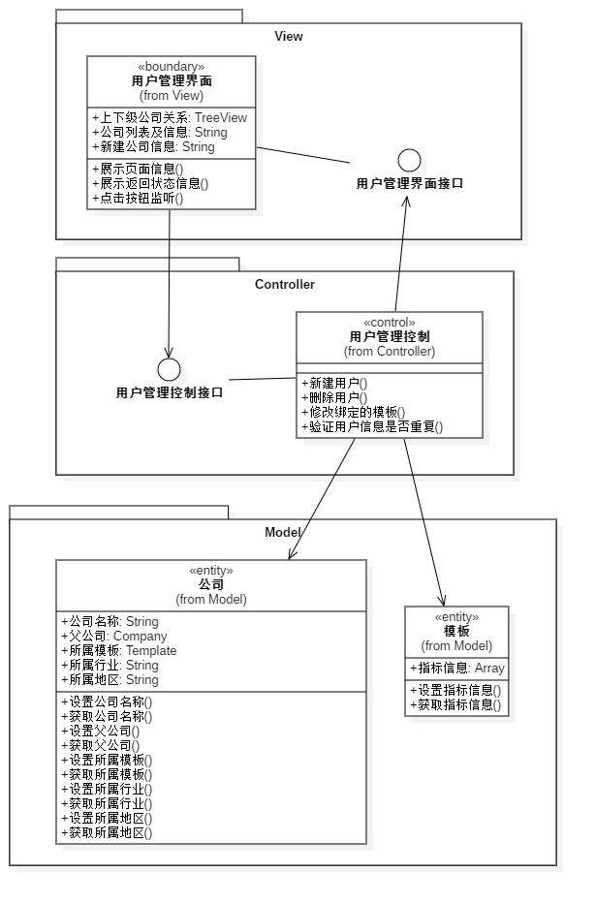

### 4.3.3 用例实现

4.3.3.1 用例1——新建用户（公司）

4.3.3.1.1 类图

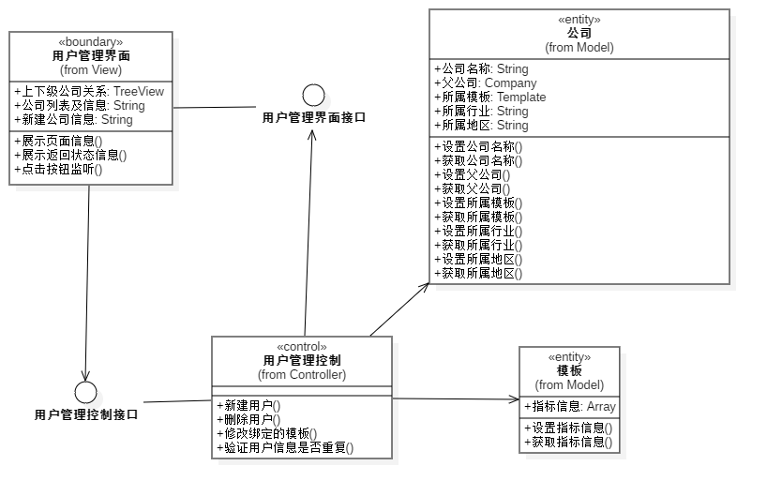

4.3.3.1.2 时序图

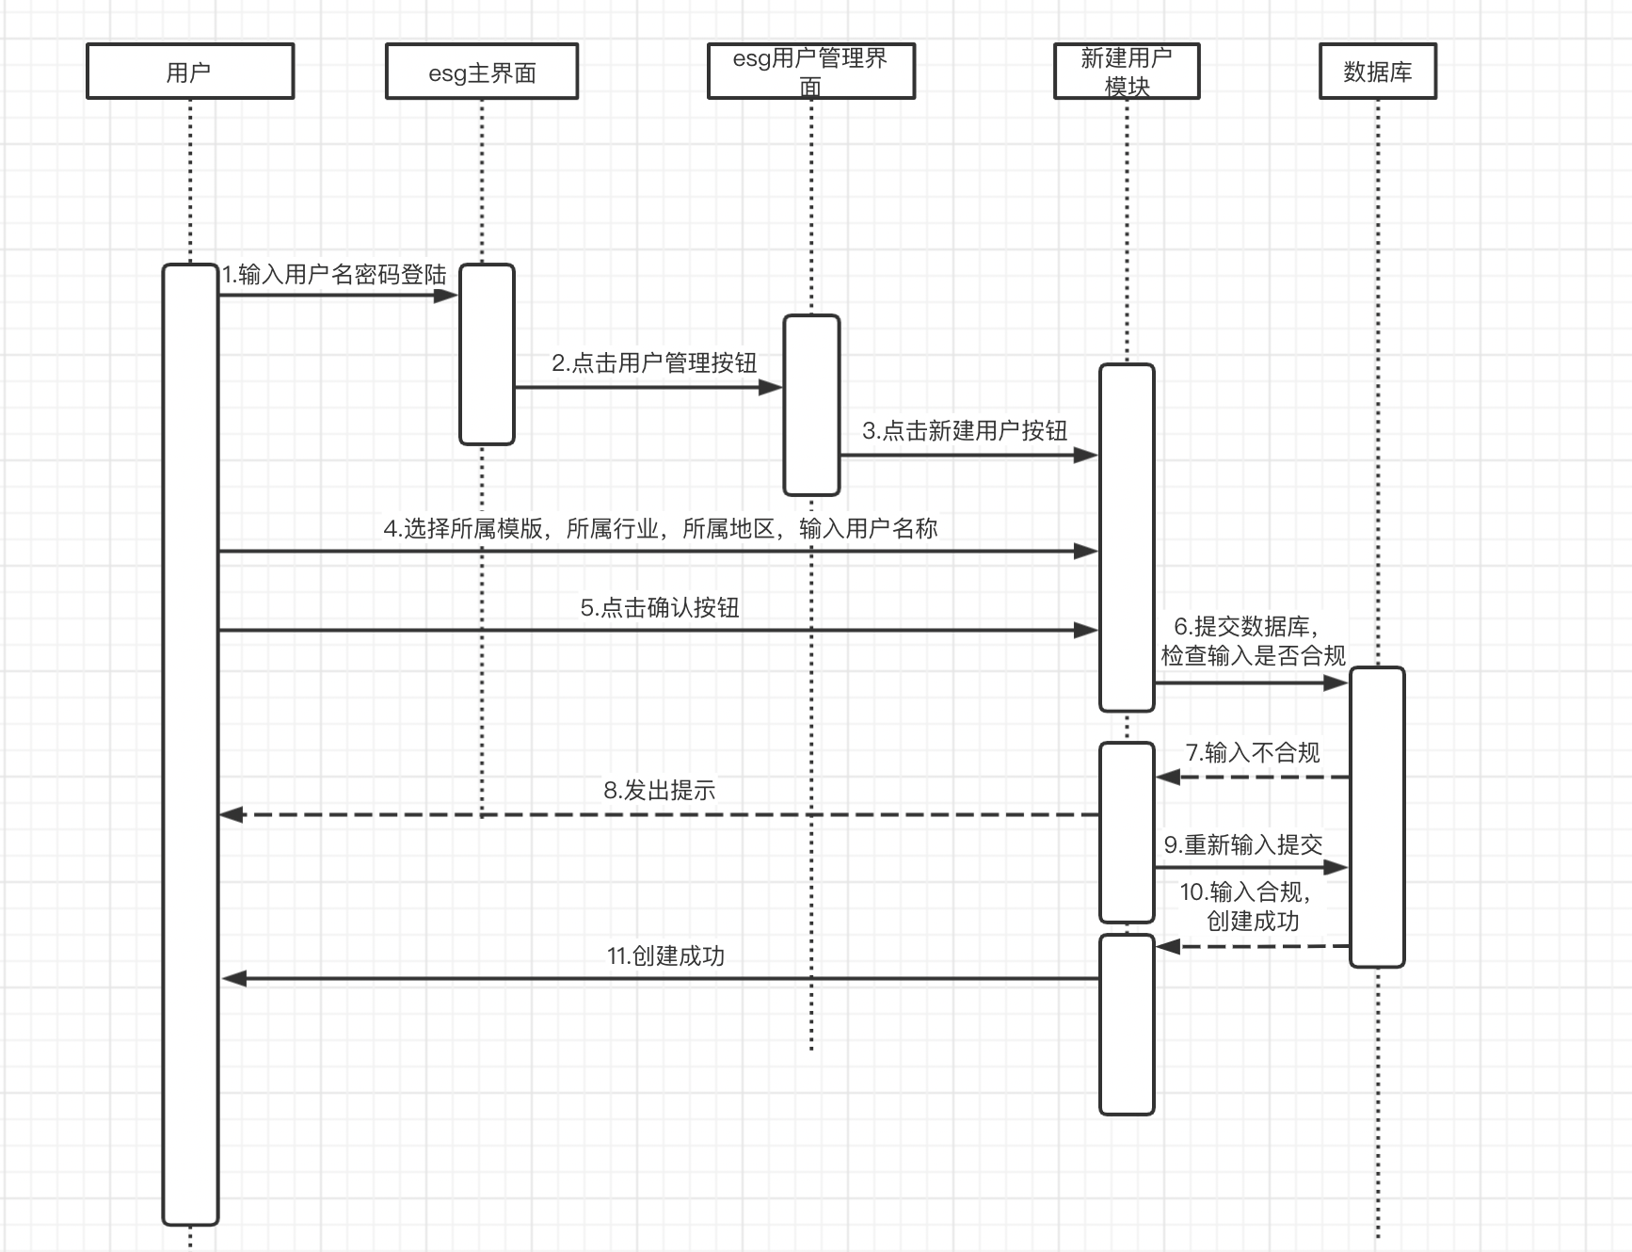

4.3.3.2 用例2——删除用户（公司）

4.3.3.2.1 类图



4.3.3.2.2 时序图

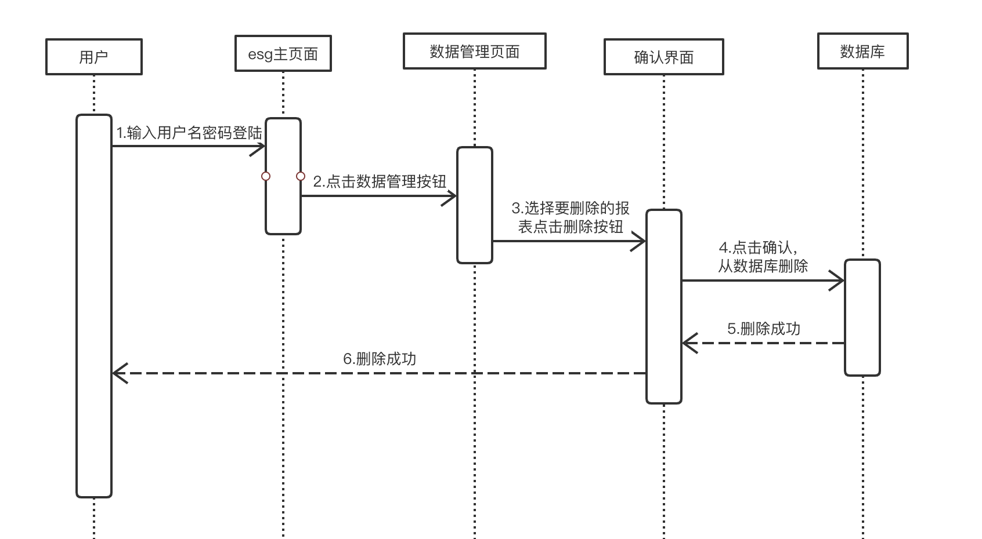

4.3.3.3 用例3——绑定模板

4.3.3.3.1 类图



4.3.3.3.2 时序图

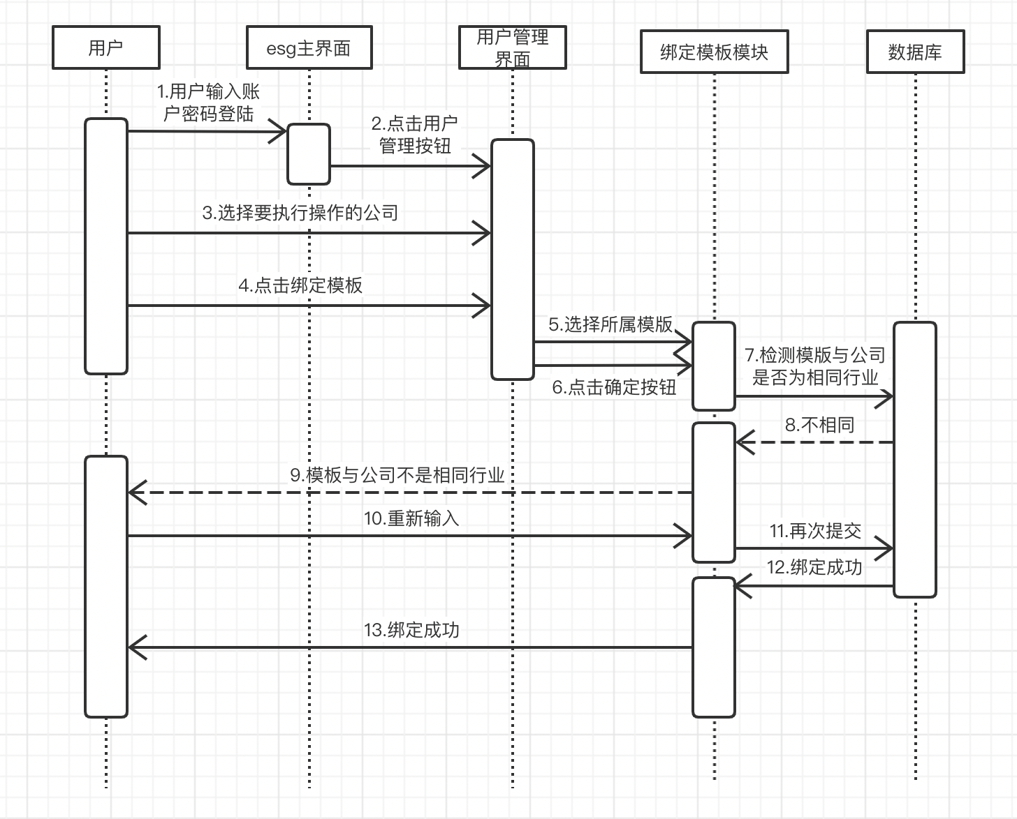

### 4.3.4 类的描述

4.3.4.1 Model

|  |  |
| --- | --- |
| **类：公司** | |
| **类的描述：用于存储用户（公司）基本信息** | |
| **属性：** | **描述：** |
| 公司名称 | 公司名称 |
| 父公司 | 父公司的对象 |
| 所属模板 | 公司所属模板对象 |
| 所属行业 | 公司所属行业 |
| 所属地区 | 公司所属地区 |
| **方法：** | **描述：** |
| 设置公司名称() | 修改公司名称信息 |
| 获取公司名称() | 得到公司名称信息 |
| 设置父公司() | 修改父公司 |
| 获取父公司() | 得到父公司 |
| 设置所属模板() | 修改所属模板 |
| 获取所属模板() | 得到所属模板 |
| 设置所属行业() | 修改所属行业信息 |
| 获取所属行业() | 得到所属行业信息 |
| 设置所属地区() | 修改所属地区信息 |
| 获取所属地区() | 得到所属地区信息 |

|  |  |
| --- | --- |
| **类：模板** | |
| **类的描述：用于存储的指标组合信息** | |
| **属性：** | **描述：** |
| 指标信息 | 指标组合信息构成了模板 |
| **方法：** | **描述：** |
| 设置指标信息() | 修改指标信息 |
| 获取指标信息() | 得到指标信息 |

4.2.4.2 View

|  |  |
| --- | --- |
| **类：用户管理界面** | |
| **类的描述：用于展示用户管理界面的基本信息** | |
| **属性：** | **描述：** |
| 上下级公司关系 | 上下级的公司关系 |
| 公司信息列表 | 个人用户的公司信息 |
| 新建公司信息 | 新建的公司信息 |
| **方法：** | **描述：** |
| 展示页面信息() | 展示相应的页面信息 |
| 点击按钮监听() | 对功能按钮进行监听 |
| 展示返回结果() | 展示后台返回的结果 |

|  |
| --- |
| **接口：用户管理界面接口** |
| **描述：**提供用户管理界面的接口 |

4.2.4.3 Controller

|  |  |
| --- | --- |
| **类：用户管理控制** | |
| **类的描述：用于提供用户管理的操作** | |
| **方法：** | **描述：** |
| 新建用户() | 对用户进行新建 |
| 删除用户() | 对已经建立的用户进行删除 |
| 修改绑定的模板() | 对已经建立的用户的模板进行修改 |
| 验证用户信息是否重复() | 验证新建立的用户信息是否与已建立的重复 |

|  |
| --- |
| **接口：用户管理控制接口** |
| **描述：**提供对用户管理进行控制的接口 |

## 4.4 模块4—账户管理

### 4.4.1 简介

账户管理模块实现了对管理员对账户的操作，相关的用例有：新建账户、删除账户。

### 4.4.2 构件图

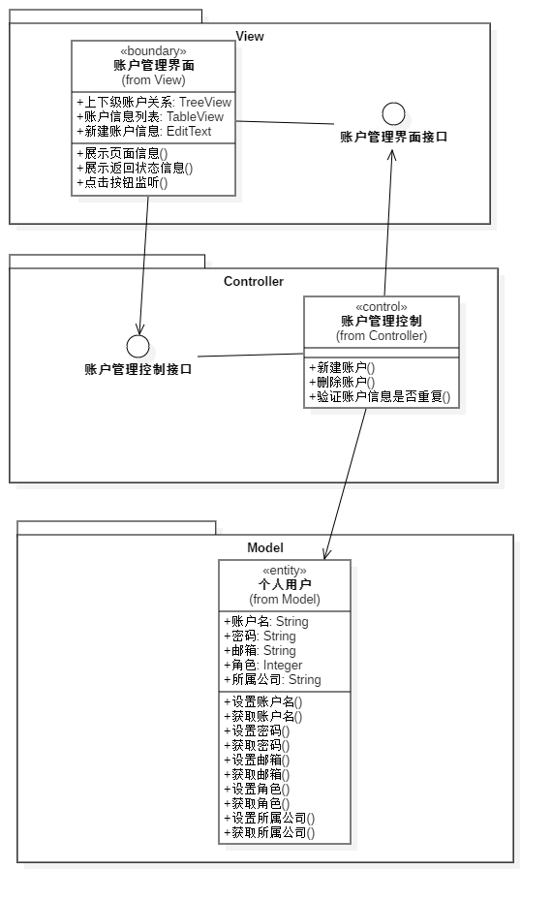

### 4.4.3 用例实现

4.4.3.1 用例1——创建账户

4.4.3.1.1 类图

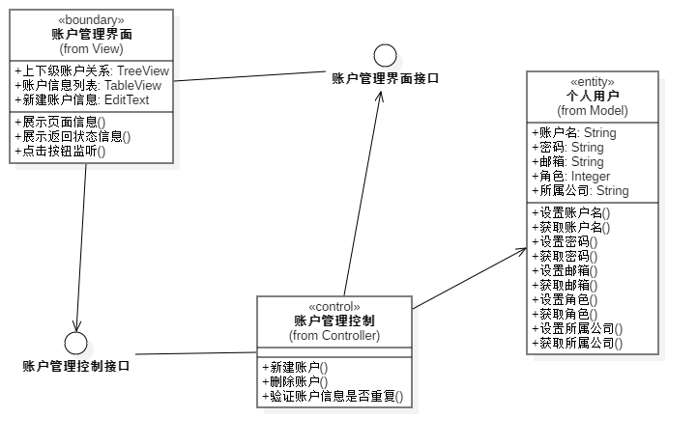

4.4.3.1.2 时序图

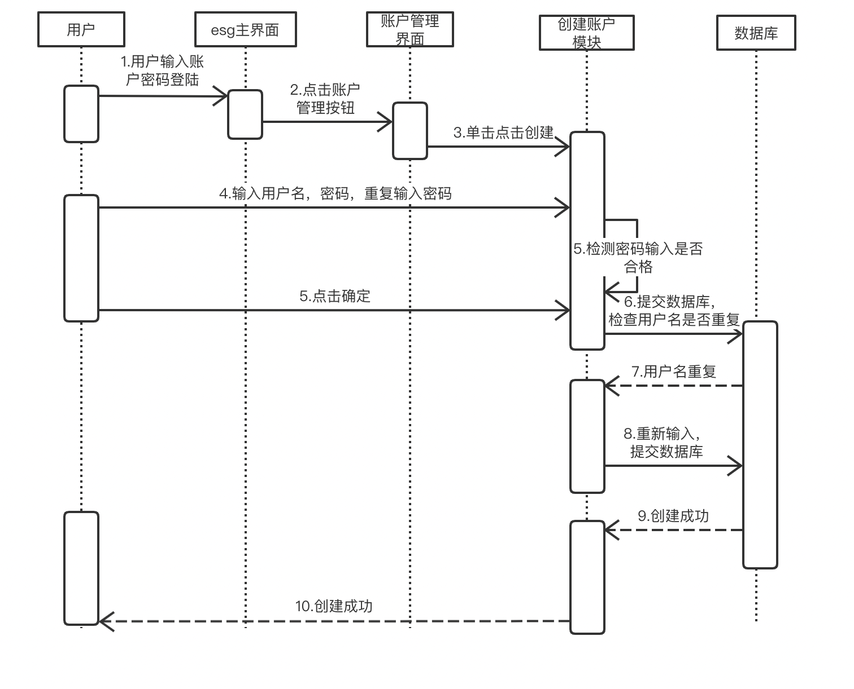

4.4.3.2 用例2——删除账户

4.4.3.2.1 类图



4.4.3.2.2 时序图

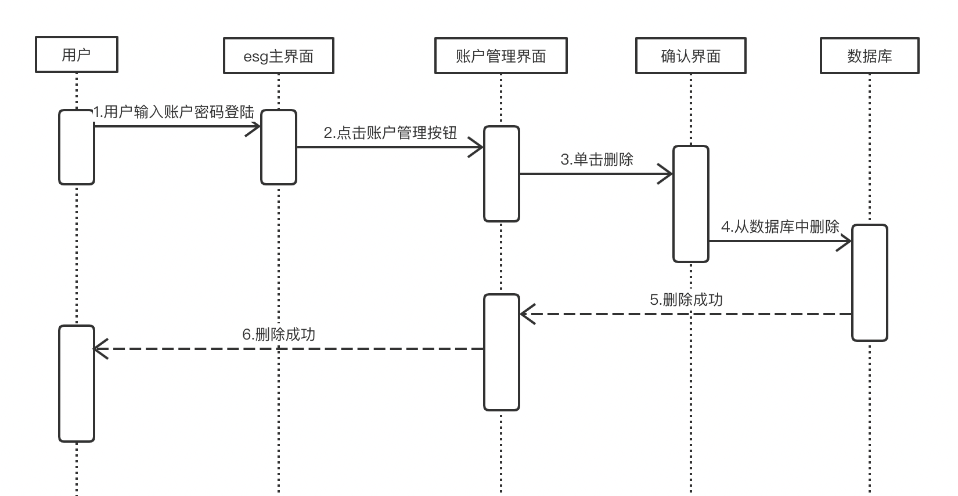

### 4.4.4 类的描述

4.4.4.1 Model

|  |  |
| --- | --- |
| **类：个人用户** | |
| **类的描述：用于存储录入员、管理员的基本信息** | |
| **属性：** | **描述：** |
| 账户名 | 系统个人用户用于登录的账户名 |
| 密码 | 系统个人用户用于登录的密码 |
| 邮箱 | 系统个人用户用于找回密码的个人邮箱信息 |
| 角色 | 系统个人用户的角色，分为录入员和管理员两种 |
| 所属公司 | 系统个人用户所属的公司 |
| **方法：** | **描述：** |
| 设置账户名() | 修改账户名信息 |
| 获取账户名() | 得到账户名信息 |
| 设置密码() | 修改密码信息 |
| 获取密码() | 得到密码信息 |
| 设置邮箱() | 修改邮箱信息 |
| 获取邮箱() | 得到邮箱信息 |
| 设置角色() | 修改角色信息 |
| 获取角色() | 得到角色信息 |
| 设置所属公司() | 修改所属公司信息 |
| 获取所属公司() | 得到所属公司信息 |

4.4.4.2 View

|  |  |
| --- | --- |
| **类：账户管理界面** | |
| **类的描述：用于展示账户管理界面的基本信息** | |
| **属性：** | **描述：** |
| 上下级账户关系 | 上下级的账户关系 |
| 账户信息列表 | 个人用户的账户信息 |
| 新建账户信息 | 新建的账户信息 |
| **方法：** | **描述：** |
| 展示页面信息() | 展示相应的页面信息 |
| 点击按钮监听() | 对功能按钮进行监听 |
| 展示返回结果() | 展示后台返回的结果 |

|  |
| --- |
| **接口：账户管理界面接口** |
| **描述：**提供账户管理界面的接口 |

4.4.4.3 Controller

|  |  |  |
| --- | --- | --- |
| **类：账户管理控制** | | |
| **类的描述：用于提供账户管理的操作** | | |
| **方法：** | **描述：** | |
| 新建账户() | 对账户进行新建 | |
| 删除账户() | 对已经建立的账户进行删除 | |
| 验证账户信息是否重复() | 验证新建立的账户信息是否与已建立的重复 | |
| **接口：账户管理控制接口** | |
| **描述：**提供对账户管理进行控制的接口 | |

## 4.5 模块5—数据管理

### 4.5.1 简介

数据管理模块实现了对录入员、管理员对报表及其相关数据的操作，是本系统的核心功能相关的用例有：新建账户、删除账户。

### 4.5.2 构件图

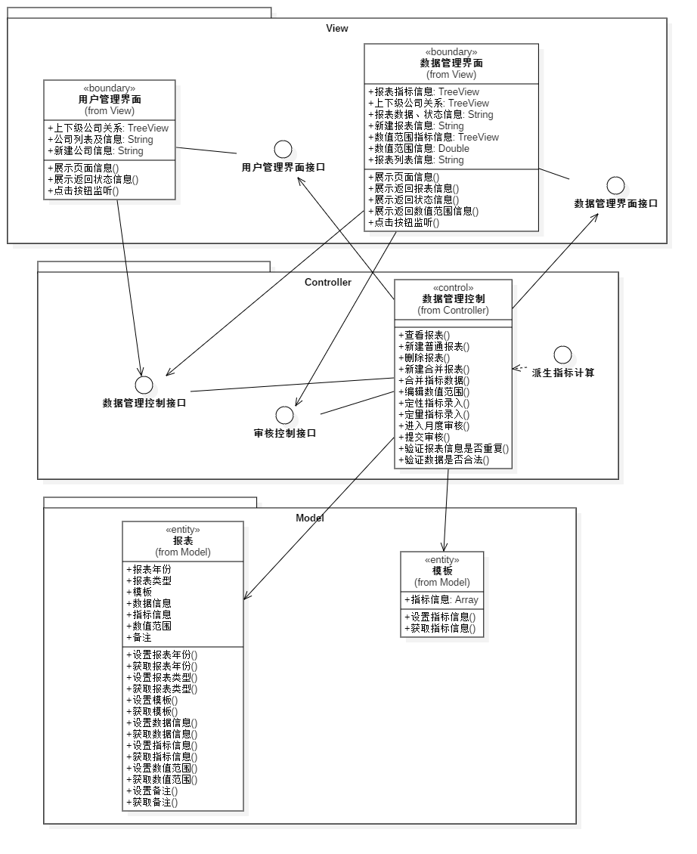

### 4.5.3 用例实现

4.5.3.1 用例1——查看报表

4.5.3.1.1 类图

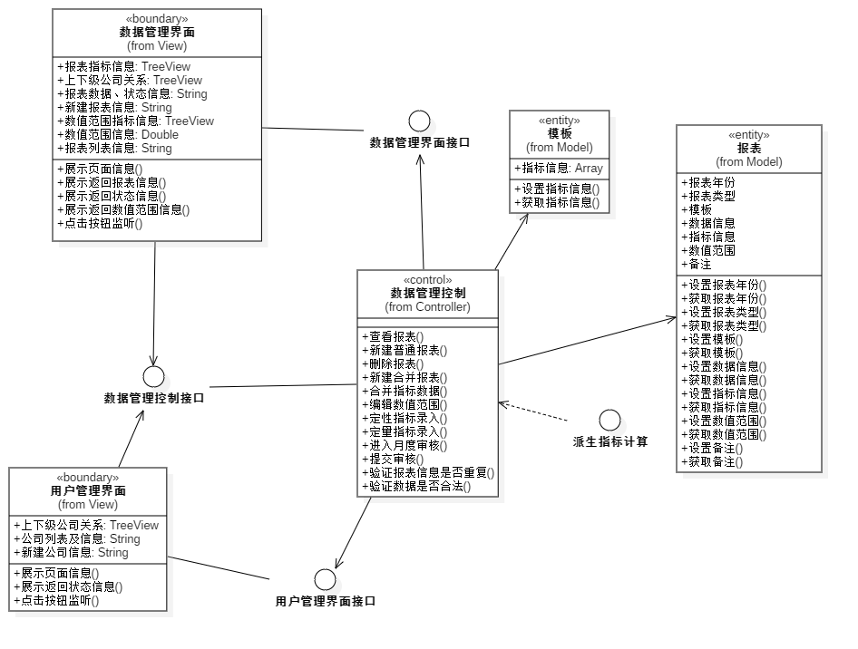

4.5.3.1.2 时序图

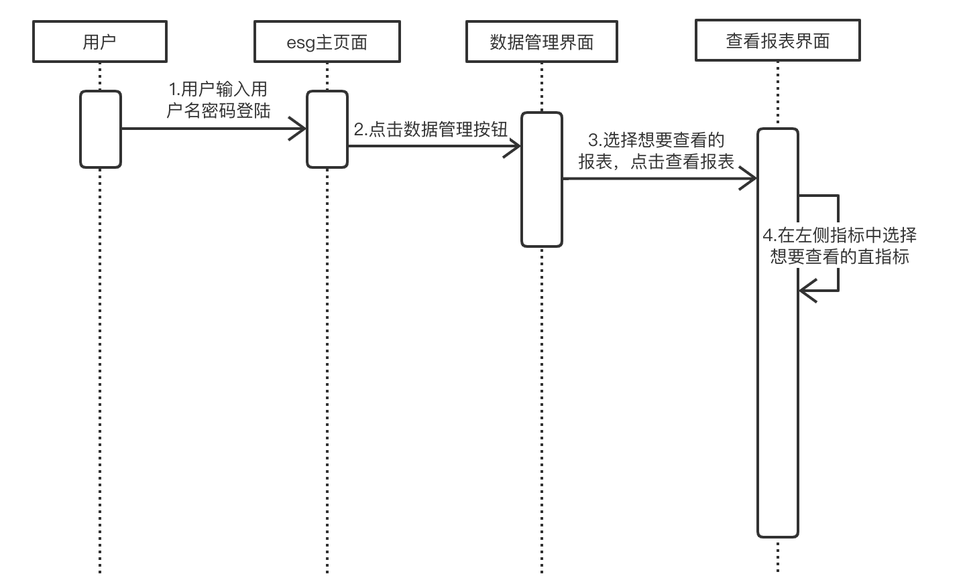

4.5.3.2 用例2——新建普通报表

4.5.3.2.1 类图

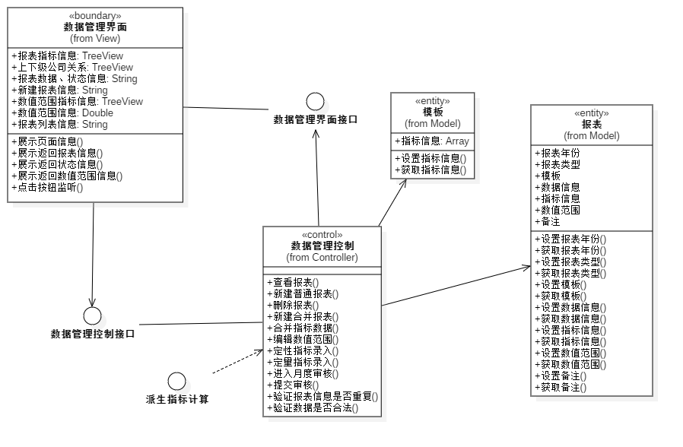

4.5.3.2.2 时序图

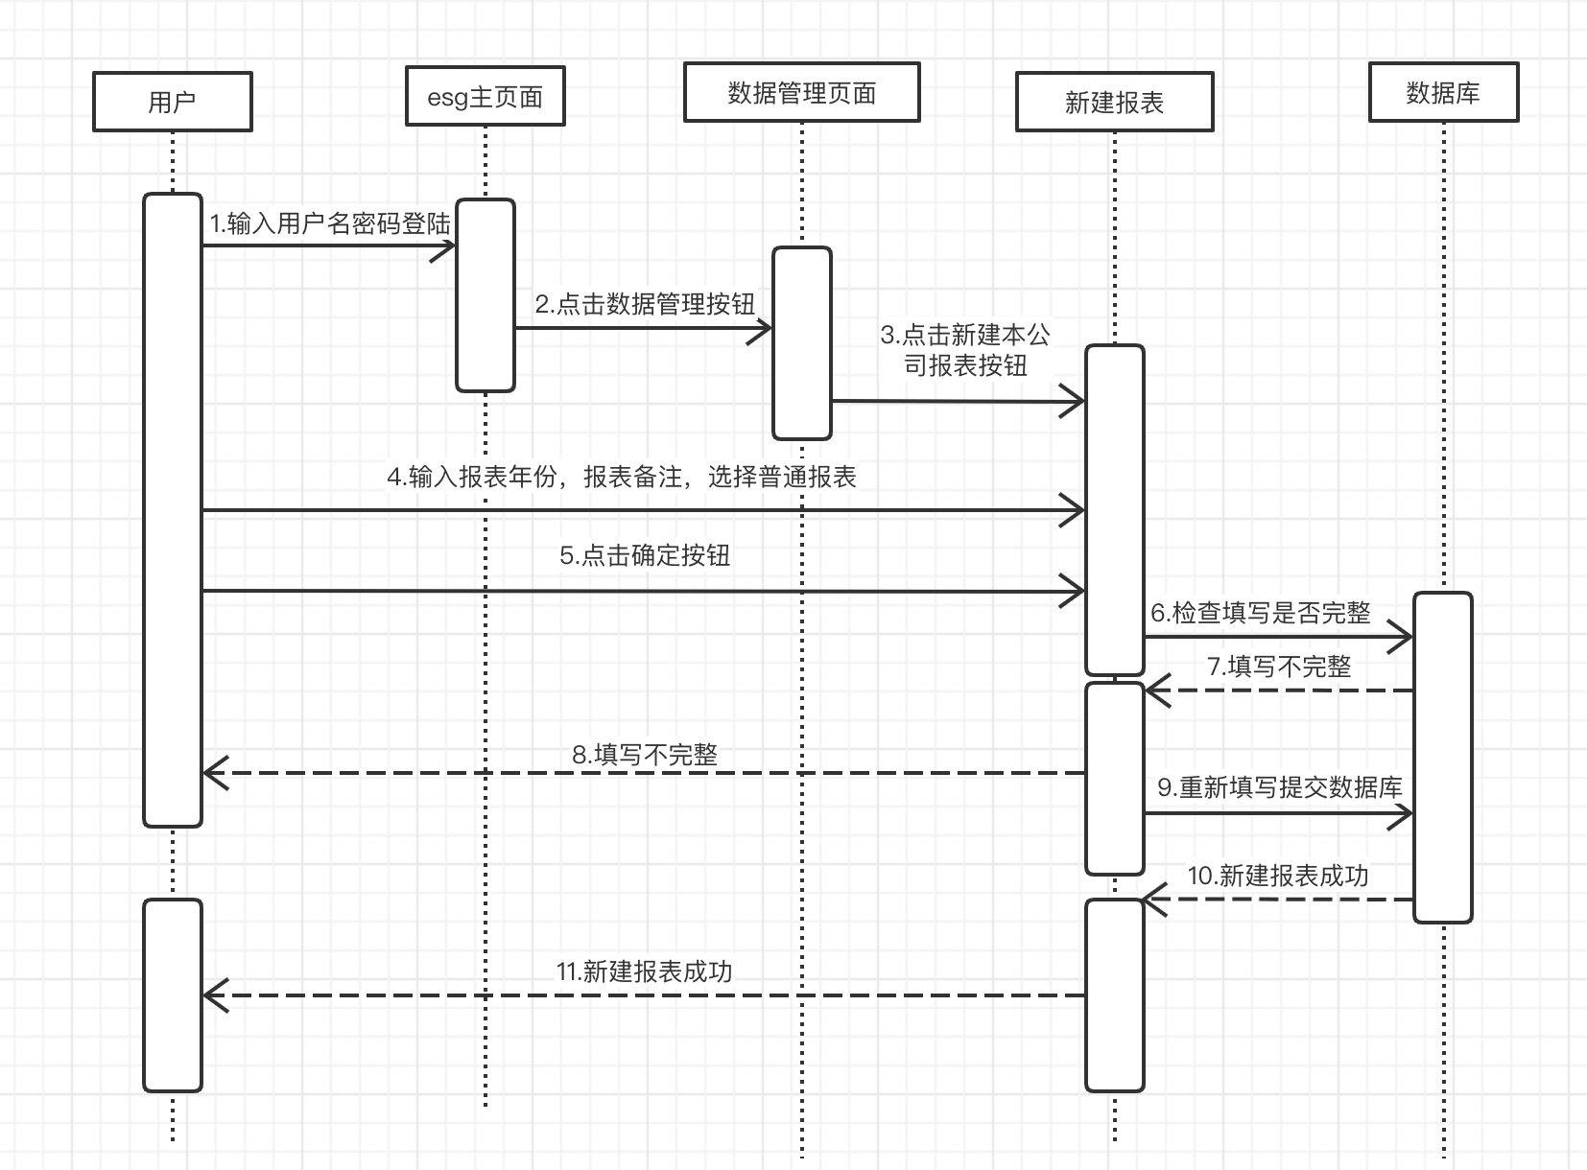

4.5.3.3 用例3——删除报表

4.5.3.3.1 类图



4.5.3.3.2 时序图

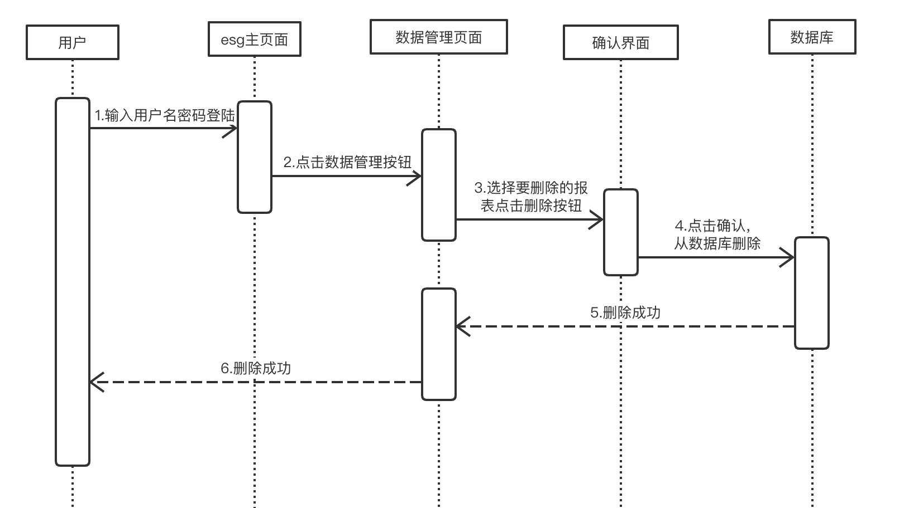

4.5.3.4 用例4——编辑数值范围

4.5.3.4.1 类图



4.5.3.4.2 时序图

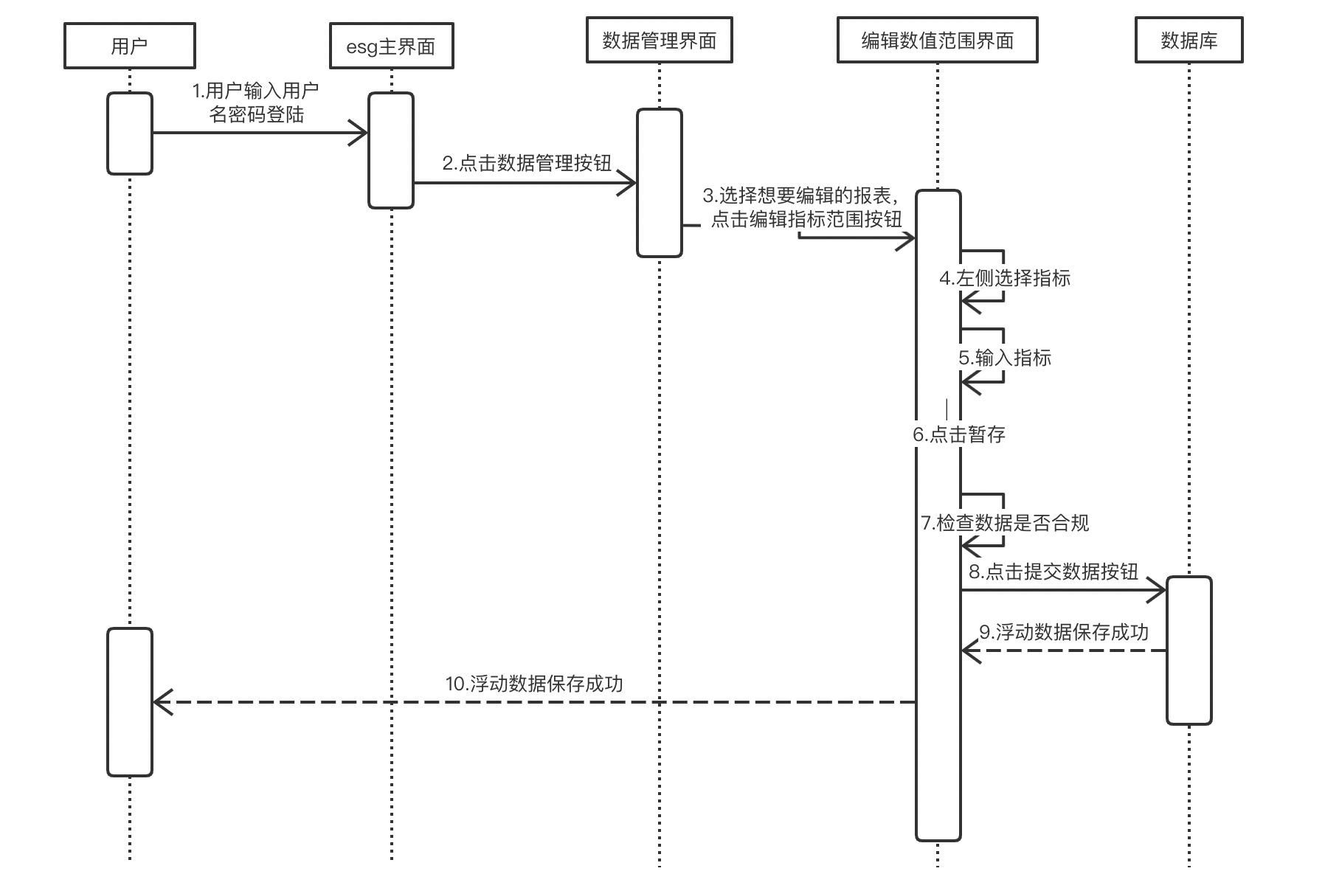

4.5.3.4 用例6——进入月度审核

4.5.3.4.1 类图

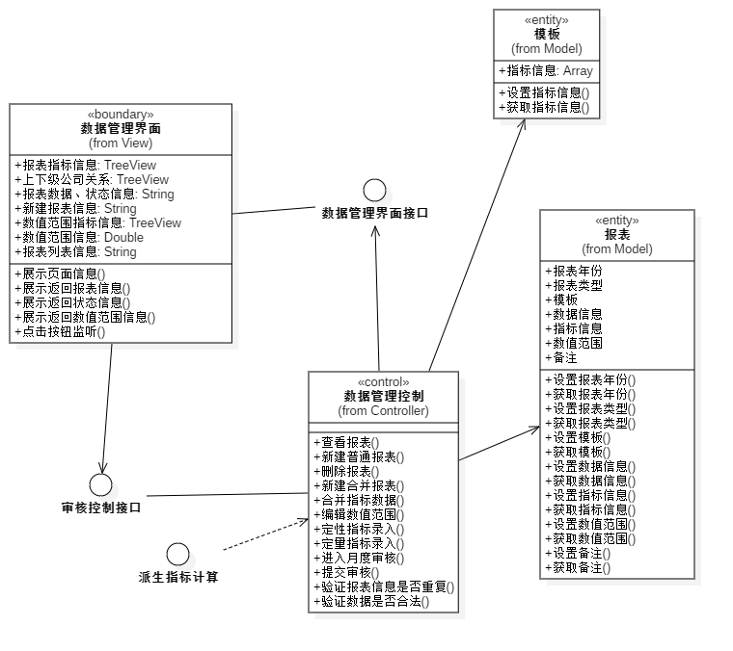

4.5.3.4.2 时序图

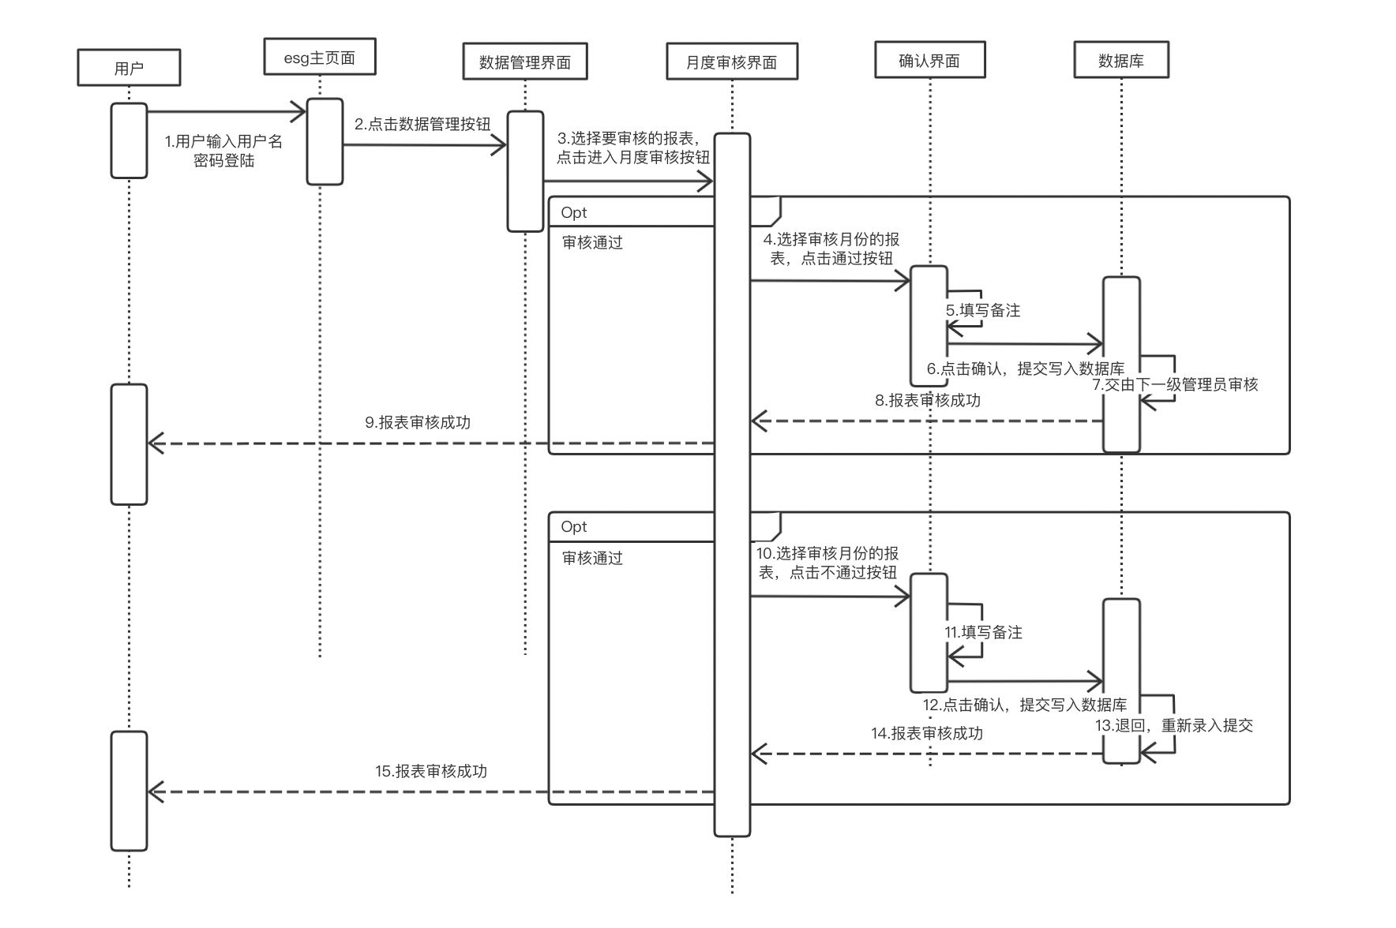

4.5.3.5 用例5——新建合并报表

4.5.3.5.1 类图



4.5.3.5.2 时序图

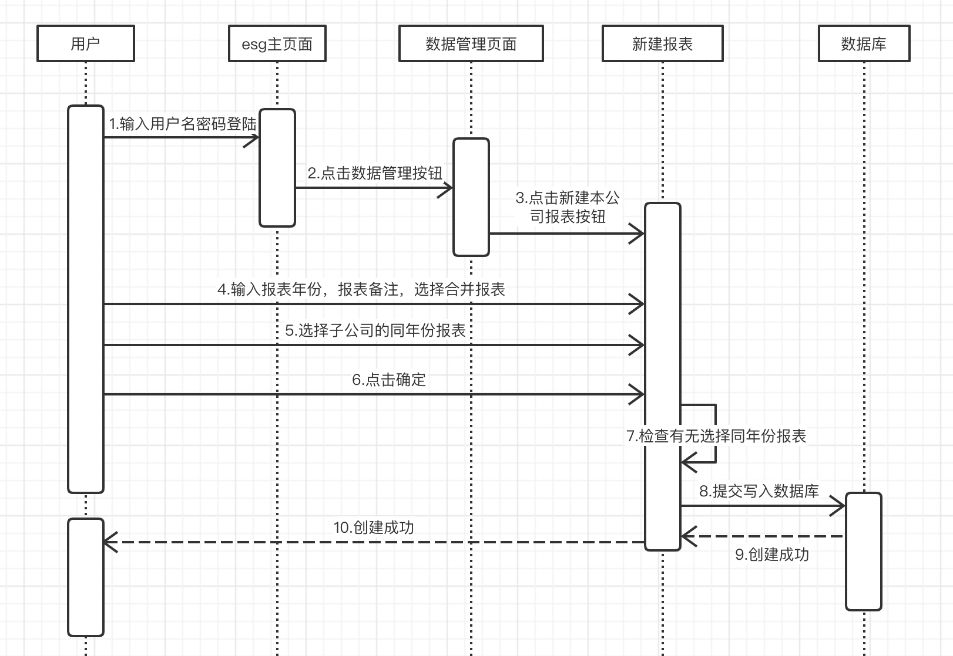

4.5.3.6 用例6——合并指标数据

4.5.3.6.1 类图



4.5.3.6.2 时序图

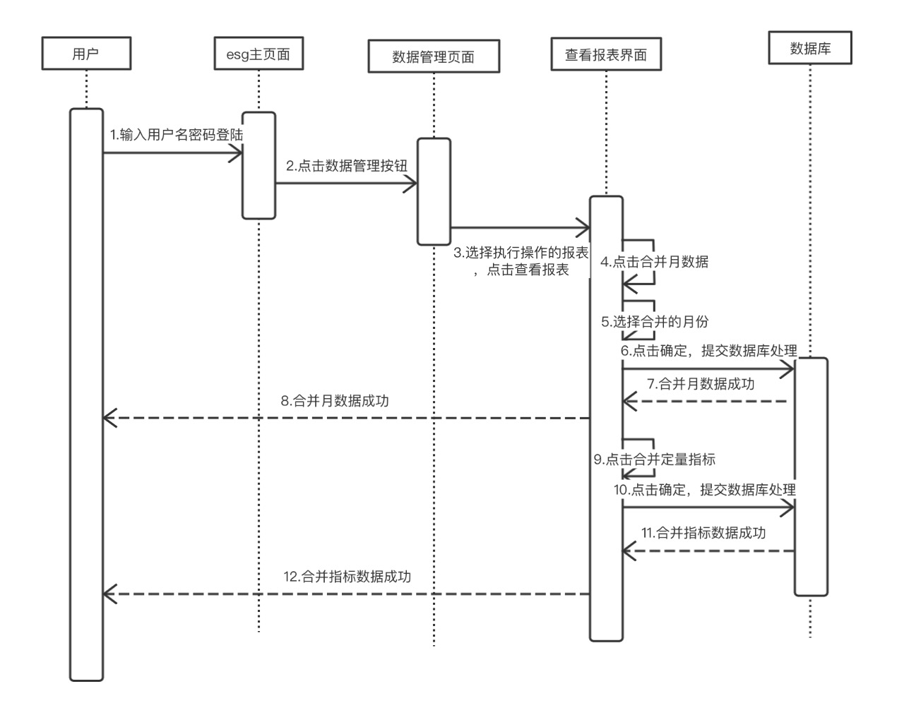

4.5.3.7 用例7——定量指标的录入

4.5.3.7.1 类图



4.5.3.7.2 时序图

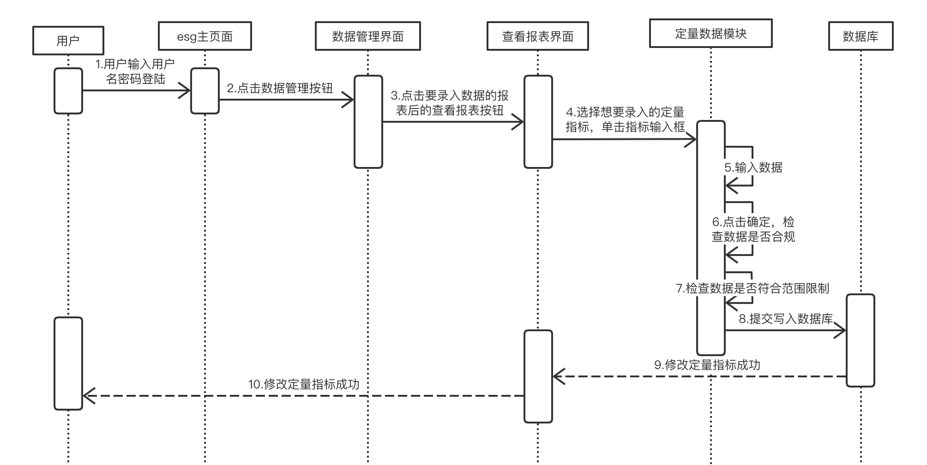

4.5.3.8 用例8——定性指标的录入

4.5.3.8.1 类图



4.5.3.8.2 时序图

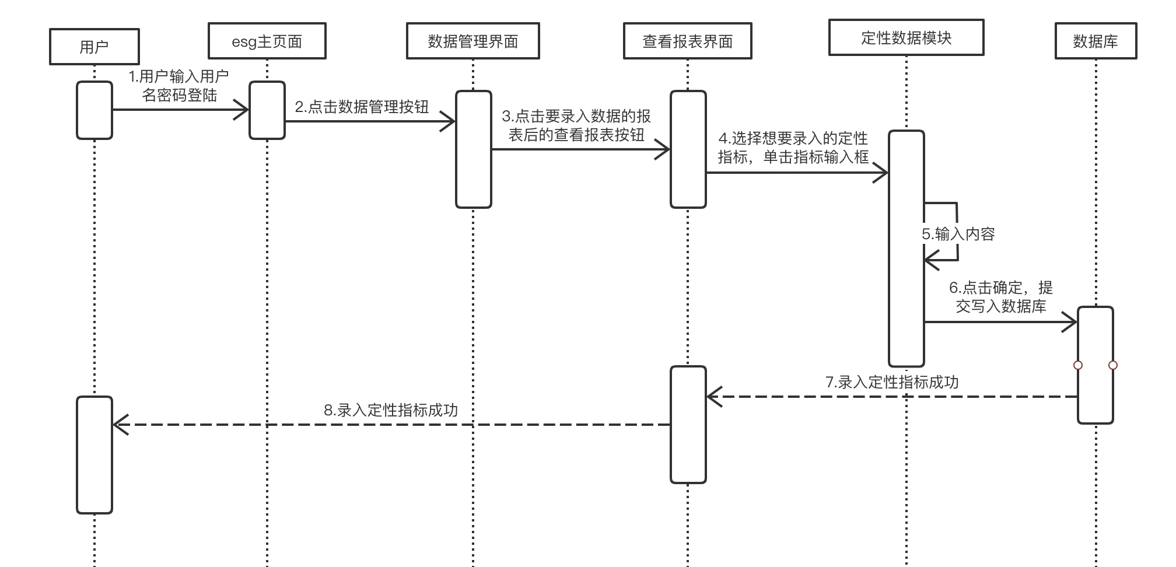

4.5.3.9 用例9——提交审核

4.5.3.9.1 类图



4.5.3.9.2 时序图

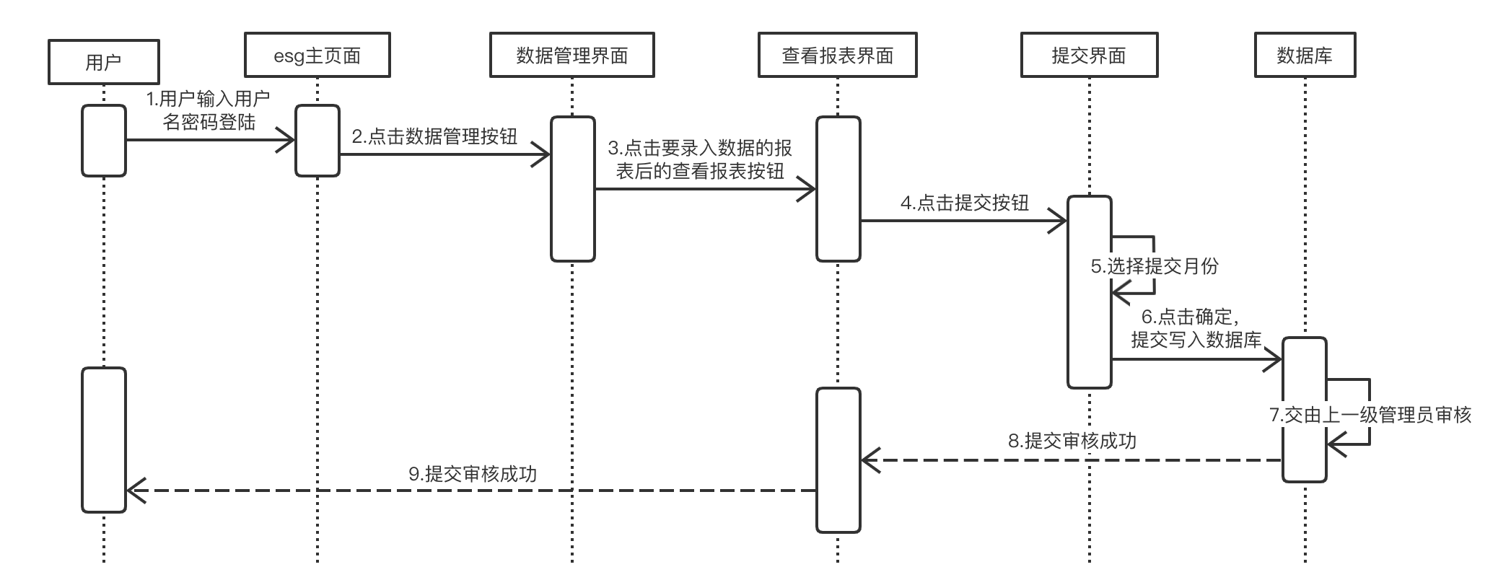

### 4.5.4 类的描述

4.5.4.1 Model

|  |  |
| --- | --- |
| **类：报表** | |
| **类的描述：用于存储报表及数据信息** | |
| **属性：** | **描述：** |
| 报表年份 | 报表的年份信息 |
| 报表类型 | 报表所属的类型，分为普通报表和合并报表 |
| 模板 | 报表中的模板信息 |
| 数据信息 | 报表中的指标数据信息 |
| 指标信息 | 报表中的指标信息 |
| 数值范围 | 报表中可录入指标数据的数值范围 |
| 备注 | 报表的备注 |
| **方法：** | **描述：** |
| 设置报表年份() | 修改报表年份信息 |
| 获取报表年份() | 得到报表年份信息 |
| 设置报表类型() | 修改报表类型 |
| 获取报表类型() | 得到报表类型 |
| 设置模板() | 修改模板 |
| 获取模板() | 得到模板 |
| 设置数据信息() | 修改数据信息 |
| 获取数据信息() | 得到数据信息 |
| 设置数值范围() | 修改数值范围 |
| 获取数值范围() | 得到数值范围 |
| 设置备注() | 修改备注信息 |
| 获取备注() | 得到备注信息 |

|  |  |
| --- | --- |
| **类：模板** | |
| **类的描述：用于存储的指标组合信息** | |
| **属性：** | **描述：** |
| 指标信息 | 指标组合信息构成了模板 |
| **方法：** | **描述：** |
| 设置指标信息() | 修改指标信息 |
| 获取指标信息() | 得到指标信息 |

4.5.4.2 View

|  |  |
| --- | --- |
| **类：数据管理界面** | |
| **类的描述：用于展示数据管理界面的基本信息** | |
| **属性：** | **描述：** |
| 报表指标信息 | 报表所对应的指标信息 |
| 上下级公司关系 | 上下级的公司关系信息 |
| 报表数据、状态信息 | 报表数据、状态信息 |
| 新建报表信息 | 新建报表的信息 |
| 数值范围指标信息 | 可录入指标的数值范围指标信息 |
| 数值范围信息 | 可录入指标的数值范围信息 |
| 报表列表信息 | 准备做数据管理的报表列表信息 |
| **方法：** | **描述：** |
| 展示页面信息() | 展示相应的页面信息 |
| 展示返回报表信息() | 展示返回报表信息 |
| 展示返回状态信息() | 展示返回状态信息 |
| 展示返回数值范围信息() | 展示返回数值范围信息 |
| 点击按钮监听() | 对功能按钮进行监听 |

|  |
| --- |
| **接口：数据管理界面接口** |
| **描述：**提供数据管理界面的接口 |

|  |  |
| --- | --- |
| **类：用户管理界面** | |
| **类的描述：用于展示用户管理界面的基本信息** | |
| **属性：** | **描述：** |
| 上下级公司关系 | 上下级的公司关系 |
| 公司信息列表 | 个人用户的公司信息 |
| 新建公司信息 | 新建的公司信息 |
| **方法：** | **描述：** |
| 展示页面信息() | 展示相应的页面信息 |
| 点击按钮监听() | 对功能按钮进行监听 |
| 展示返回结果() | 展示后台返回的结果 |

|  |
| --- |
| **接口：用户管理界面接口** |
| **描述：**提供用户管理界面的接口 |

4.5.4.3 Controller

|  |  |
| --- | --- |
| **类：数据管理控制** | |
| **类的描述：用于提供数据管理的操作** | |
| **方法：** | **描述：** |
| 查看报表() | 对已经建立的报表进行查看 |
| 新建普通报表() | 新建普通报表 |
| 删除报表() | 对报表进行删除 |
| 新建合并报表() | 新建合并报表 |
| 合并指标数据 | 对指标数据进行 |
| 编辑数值范围() | 编辑竖直范围 |
| 定性指标录入() | 对定量指标进行录入、修改 |
| 定量指标录入() | 对定性指标进行录入、修改 |
| 进入月度审核() | 进入月度审核 |
| 提交审核() | 提交审核 |
| 验证报表信息是否重复() | 对报表信息是否重复进行验证 |
| 验证数据是否合法() | 对数据的合法性进行验证 |

|  |
| --- |
| **接口：数据管理控制接口** |
| **描述：**提供对数据管理操作的接口 |

|  |
| --- |
| **接口：审核控制接口** |
| **描述：**提供对审核操作的接口 |

|  |
| --- |
| **接口：派生指标计算接口** |
| **描述：**提供派生指标的计算接口 |

# 5. 接口设计

## 5.1 外部接口

### 5.1.1 MongoDB 数据库接口

|  |  |
| --- | --- |
| 接口：增加数据 | |
| 描述 | 将数据增加至数据库 |
| 参数 | 将要增加的数据 |
| 输出 | 返回的状态码，表示是否增加成功 |

|  |  |
| --- | --- |
| 接口：删除数据 | |
| 描述 | 将数据从数据库中删除 |
| 参数 | 将要增加的数据标识信息 |
| 输出 | 返回的状态码，表示是否删除成功 |

|  |  |
| --- | --- |
| 接口：修改数据 | |
| 描述 | 修改数据库中的数据 |
| 参数 | 将要增加的数据标识信息及修改后的数据 |
| 输出 | 返回的状态码，表示是否修改成功 |

|  |  |
| --- | --- |
| 接口：查询数据 | |
| 描述 | 查询数据库中的数据 |
| 参数 | 要查询数据的表示信息 |
| 输出 | 返回查询的数据 |

## 5.2 内部接口

### 5.2.1 个人用户管理

|  |  |  |
| --- | --- | --- |
| **接口：系统主页接口** | | |
| 方法 | 参数 | 描述说明 |
| 展示登录的结果信息  void showLoginResult() | String result：返回的信息  int code:返回的状态码 | 展示登录后的返回结果 |
| 展示重置密码的结果信息  void showResetPwdResult() | String result：返回的信息  int code:返回的状态码 | 展示重置密码后的返回结果 |

|  |  |  |
| --- | --- | --- |
| **接口：个人信息页面接口** | | |
| 方法 | 参数 | 描述说明 |
| 展示用户的个人信息  void showUserMessage() | String username:代表用户的用户名  String role:代表用户的角色信息  String company:代表用户所属公司  String email:代表用户的电子邮箱 | 展示用户的个人信息 |
| 展示重置邮箱后的返回结果  void showResetEmailResult() | String result：返回的信息  int code:返回的状态码 | 展示重置邮箱后的返回结果 |

|  |  |  |
| --- | --- | --- |
| **接口：登录控制接口** | | |
| 方法 | 参数 | 描述说明 |
| 登录  boolean login() | String username:代表用户的用户名  String password:代表登录的密码 | 登录系统，接口返回代表登出成功与否的状态码 |

|  |  |  |
| --- | --- | --- |
| **接口：登出控制接口** | | |
| 方法 | 参数 | 描述说明 |
| 登出  boolean logout() | 无 | 登出系统，接口返回代表登出成功与否的状态码 |

|  |  |  |
| --- | --- | --- |
| **接口：个人信息控制接口** | | |
| 方法 | 参数 | 描述说明 |
| 查看个人信息  String getUserInfo() | int userid:用户的个人ID | 获取用户的个人信息，接口返回个人信息字符串 |
| 重置密码  Boolean resetPassword() | int userid:用户的个人ID  String newpassword:用户的新密码 | 修改用户的密码，接口返回代表修改密码成功与否的状态码 |
| 修改邮箱  void resetEmail() | int userid:用户的个人ID  String newemail:用户的新邮箱 | 修改用户的邮箱，接口返回代表修改邮箱成功与否的状态码 |

为节省篇幅，其余页面的与接口见对应模块，其仅登出功能使用了此模块。

### 5.2.2 模板管理

|  |  |  |
| --- | --- | --- |
| **接口：模板管理页面接口** | | |
| 方法 | 参数 | 描述说明 |
| 展示模板信息  void showTemplate () | String template_name：代表模板名 | 展示模板名列表 |
| 展示模板指标信息  void showTemplateIndicator () | String template_indicator：模板的指标 | 展示模板中的指标 |
| 展示模板管理操作返回结果  void showTemplateOpResult() | String result：返回的信息  int code:返回的状态码 | 展示模板管理操作返回结果 |

|  |  |  |
| --- | --- | --- |
| **接口：模板管理控制接口** | | |
| 方法 | 参数 | 描述说明 |
| 新建模板  Template createTemplate() | String template_name:新建的模板名  String standard:新建模板的标准  String industry:新建模板的行业  String indicator: 新建模板包含的指标信息 | 用于新建模板，接口返回新建模板操作成功与否的状态码 |
| 删除模板  boolean deleteTemplate() | String templName:要删除模板的模板名 | 用于删除模板，接口返回新建模板操作成功与否的状态码 |

### 5.2.3 用户管理

|  |  |  |
| --- | --- | --- |
| **接口：用户管理页面接口** | | |
| 方法 | 参数 | 描述说明 |
| 展示用户的上下级关系  void showCompanyRelation () | TreeNode relation:代表用户间的关系 | 展示用户的个人信息 |
| 展示用户的信息  void showCompanyMessage() | String result：返回的信息  int code:返回的状态码 | 展示用户的基本信息 |
| 展示用户管理操作返回结果  void showCompanyOpResult() | String result：返回的信息  int code:返回的状态码 | 展示用户管理操作返回结果 |

|  |  |  |
| --- | --- | --- |
| **接口：用户管理控制接口** | | |
| 方法 | 参数 | 描述说明 |
| 新建用户  Company createCompany() | String company_name:建立的公司名  String template: 建立的公司所属模板  String region:建立公司所属地区  String industry:建立公司所属行业 | 用于新建用户，接口返回新建用户操作是否成功的状态码 |
| 删除用户  boolean deleteCompany () | String company_id:要删除公司的id | 用于删除用户，接口返回删除用户操作是否成功的状态码 |
| 修改绑定的模板  boolean resetTemplate() | String indicator_id:要修改的模板id  TreeNode indicator:修改后的指标树 | 用于修改绑定的模板，接口返回修改绑定模板是否成功的状态码 |

### 5.2.4 账户管理

|  |  |  |
| --- | --- | --- |
| **接口：账户管理页面接口** | | |
| 方法 | 参数 | 描述说明 |
| 展示账户的上下级关系  void showUserRelation () | TreeNode relation:代表账户间的关系 | 展示账户的上下级关系 |
| 展示账户的信息  void showUserMessage () | String username：账户名  String role：角色  String company：所属公司 | 展示账户的基本信息 |
| 展示账户管理操作返回结果  void showUserOpResult() | String result：返回的信息  int code:返回的状态码 | 展示账户管理操作返回结果 |

|  |  |  |
| --- | --- | --- |
| **接口：账户管理控制接口** | | |
| 方法 | 参数 | 描述说明 |
| 新建账户  User createUser() | String username:账户的用户名  String password:账户的密码 | 用于新建账户，接口返回新建账户操作是否成功的状态码 |
| 删除账户  boolean deleteUser() | String user_id:要删除公司的id | 用于删除账户，接口返回删除账户操作是否成功的状态码 |

### 5.2.5 数据管理

|  |  |  |
| --- | --- | --- |
| **接口：数据管理页面接口** | | |
| 方法 | 参数 | 描述说明 |
| 展示报表列表信息  void showReportList() | String year:报表年份  String user:报表用户  String template:报表所属模板  String type:报表类型  String remark:报表备注 | 展示报表列表 |
| 展示录入数据信息  void showResetEmailResult() | String qualitativedata:定性数据  double quantitativedata:定量数据 | 展示录入数据信息 |
| 展示数值范围信息  void showNumberRange() | double basevalue:基准数值  double upperlimit:上限数值  double lowerlimit:下限数值 | 展示数值范围信息 |
| 展示指标信息  void showIndicatorInfo() | String[] indicator:指标信息 | 展示指标信息 |
| 展示数据管理操作返回结果  void showDataOpResult() | String result：返回的信息  int code:返回的状态码 | 展示数据管理操作返回结果 |

|  |  |  |
| --- | --- | --- |
| **接口：用户管理页面接口** | | |
| 方法 | 参数 | 描述说明 |
| 展示用户的上下级关系  void showCompanyRelation () | TreeNode relation:代表用户间的关系 | 展示用户的个人信息 |
| 展示用户的信息  void showCompanyMessage() | String result：返回的信息  int code:返回的状态码 | 展示用户的基本信息 |
| 展示用户管理操作返回结果  void showCompanyOpResult() | String result：返回的信息  int code:返回的状态码 | 展示用户管理操作返回结果 |

|  |  |  |
| --- | --- | --- |
| **接口：数据管理控制接口** | | |
| 方法 | 参数 | 描述说明 |
| 查看报表  Report[] showUserMessage() | String company_id:要查看报表的公司 | 用于查看报表，接口返回所有报表的列表 |
| 新建普通报表  Report createNormalReport() | String year:报表年份  String remark:报表备注 | 用于新建普通报表，若新建成功，接口返回新建报表的信息，新建失败，返回错误码 |
| 删除报表  boolean deleteReport() | String report_id:要删除报表的Id | 用于删除报表，接口返回删除报表操作是否成功的状态码 |
| 新建合并报表  Report createMergeReport() | String year:报表年份  String remark:报表备注  String companyid[]:要合并的子公司 | 用于新建合并报表，若新建成功，接口返回新建报表的信息，新建失败，返回错误码 |
| 合并指标数据  boolean mergeData() | String reportid:要合并数据的报表id | 用于合并指标数据，接口返回合并指标数据操作是否成功的状态码 |
| 编辑数值范围  boolean editValueRange() | double basevalue:基准数值  double upperlimit:上限数值  double lowerlimit:下限数值 | 用于编辑数值范围  ，接口返回编辑数值范围操作是否成功的状态码 |
| 定性指标录入  String inputQualitativeData() | string indicator_id:要录入的指标id  string data:要录入的数据 | 用于录入定性指标  ，若录入成功，接口返回录入的数据，若录入失败，返回错误码 |
| 定量指标录入  double inputQuantitativeData() | string indicator_id:要录入的指标id  double data:要录入的数据 | 用于录入定量指标  ，若录入成功，接口返回录入的数据，若录入失败，返回错误码 |

|  |  |  |
| --- | --- | --- |
| **接口：审核控制接口** | | |
| 方法 | 参数 | 描述说明 |
| 进入月度审核  Report[] monthAudit() | String company_id:要审核报表的公司 | 用于进入审核，接口返回报表列表 |
| 提交审核  boolean submirForreview () | String report_id:要提交审核的报表id | 用于提交审核，接口返回是否提交审核成功的状态码 |

|  |  |  |
| --- | --- | --- |
| **接口：派生指标计算接口** | | |
| 方法 | 参数 | 描述说明 |
| 计算派生指标  double calDerivedIndicators () | String indicator_id:要计算的派生指标id | 用于计算派生指标，若计算成功，返回计算后的结果，若计算失败，返回错误码 |

## 5.3 用户界面（User Interface）

### 5.3.1 系统主页

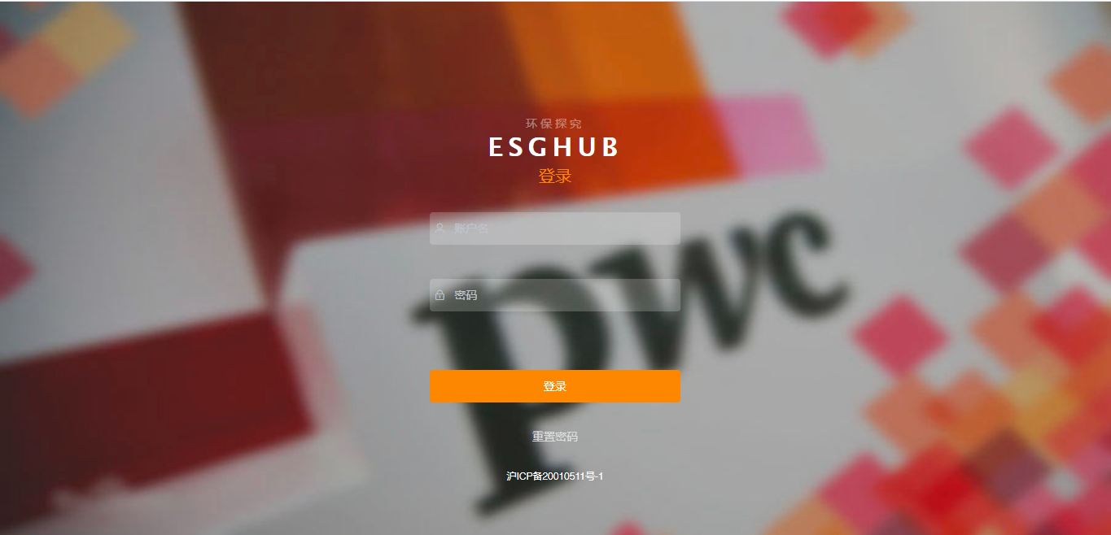

输入用户名密码

点击登录



输入邮箱和接收到的验证码

点击确认进入修改密码界面

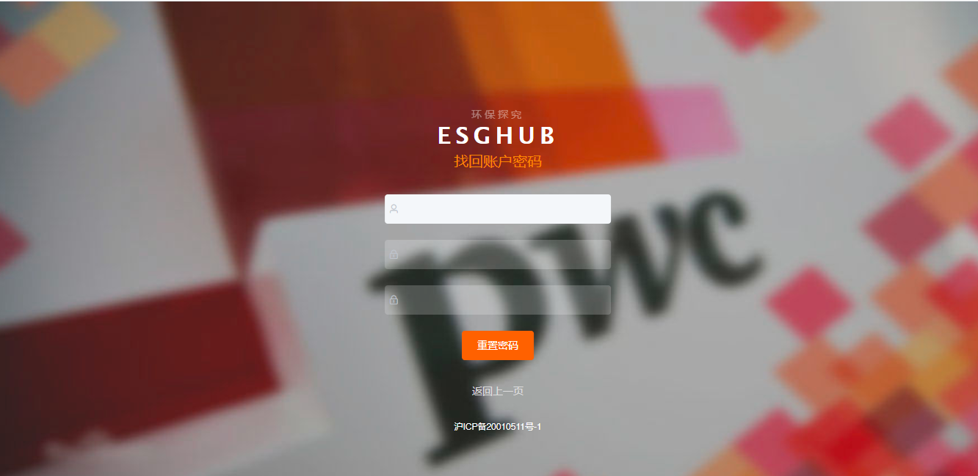

输入新的密码

点击重置密码

### 5.3.2 个人信息页面

功能切换与登出按钮

重置邮箱功能按钮

查看基本信息与修改邮箱

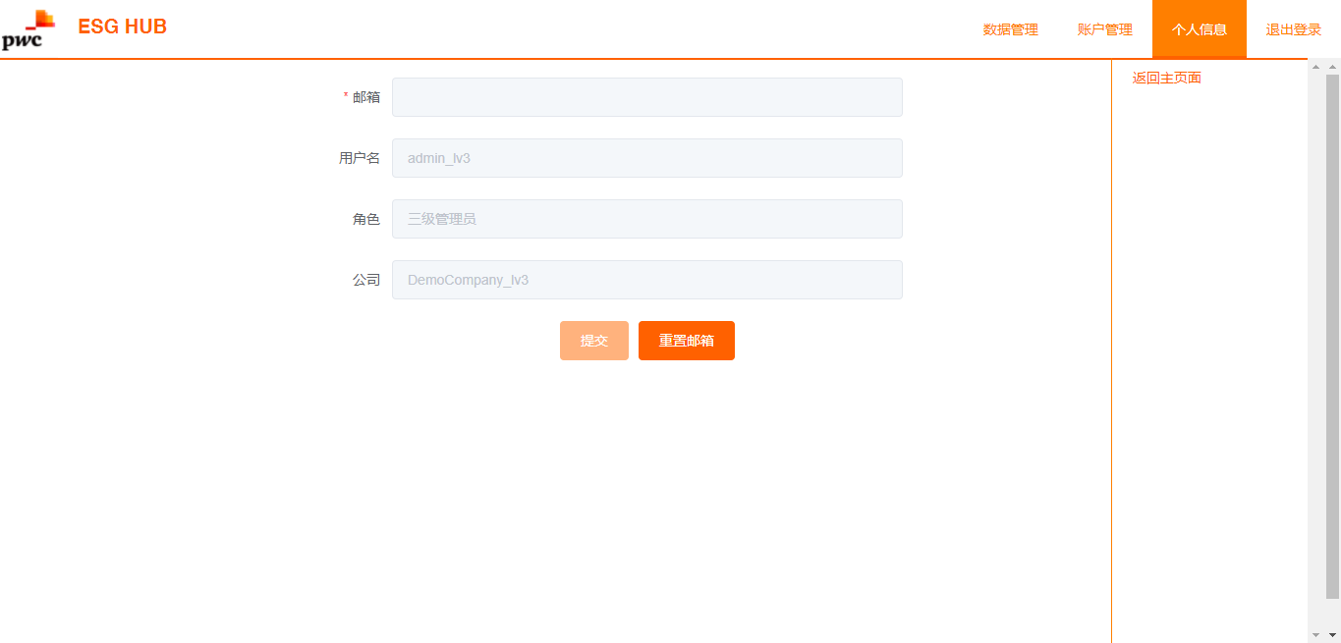

### 5.3.3 模板管理界面

功能切换与登出按钮

创建模板按钮

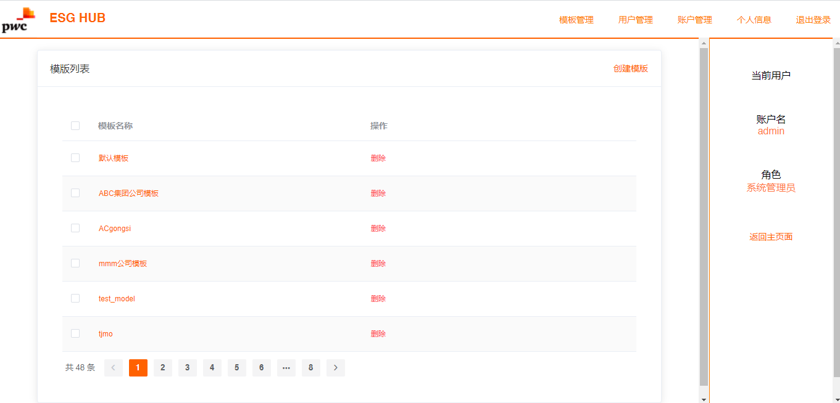

用户信息

删除模板按钮

模板列表

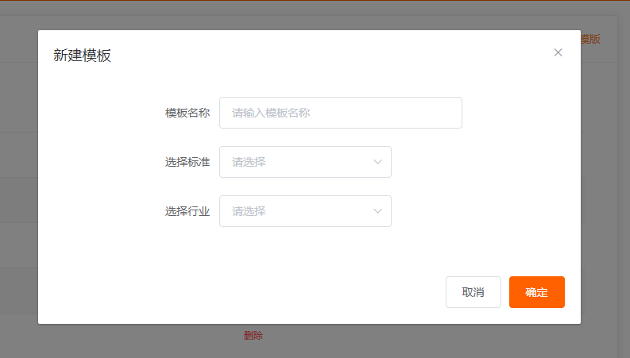

输入创建模板所需必要信息

确认创建与取消按钮

功能切换与登出按钮

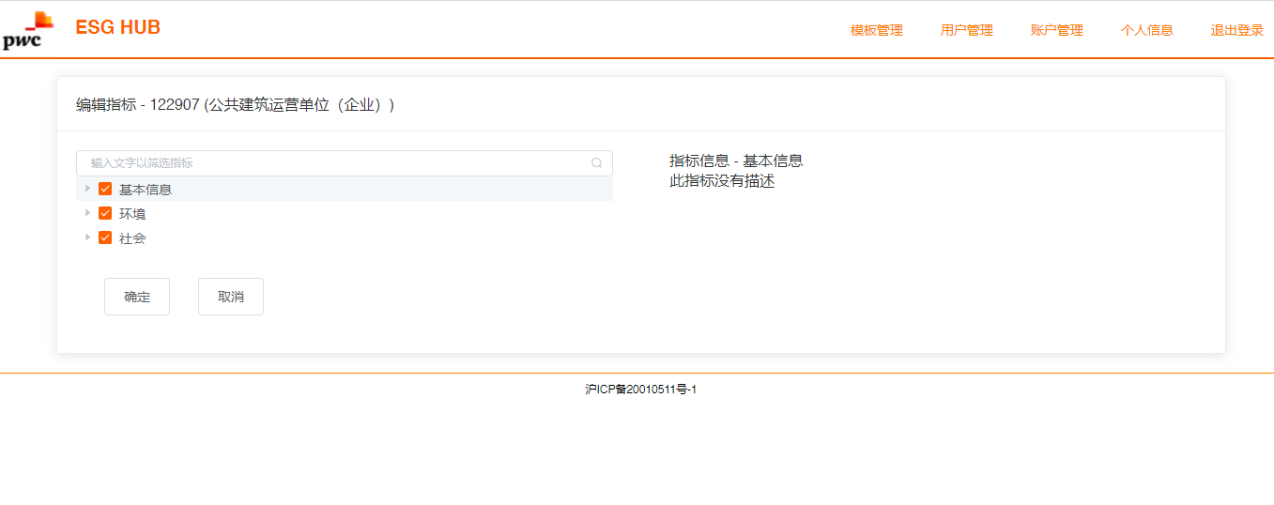

指标描述

指标树

选择模板内的指标确认与取消按钮

### 5.3.4 用户管理界面

公司用户上下级关系及名称

功能切换与登出按钮

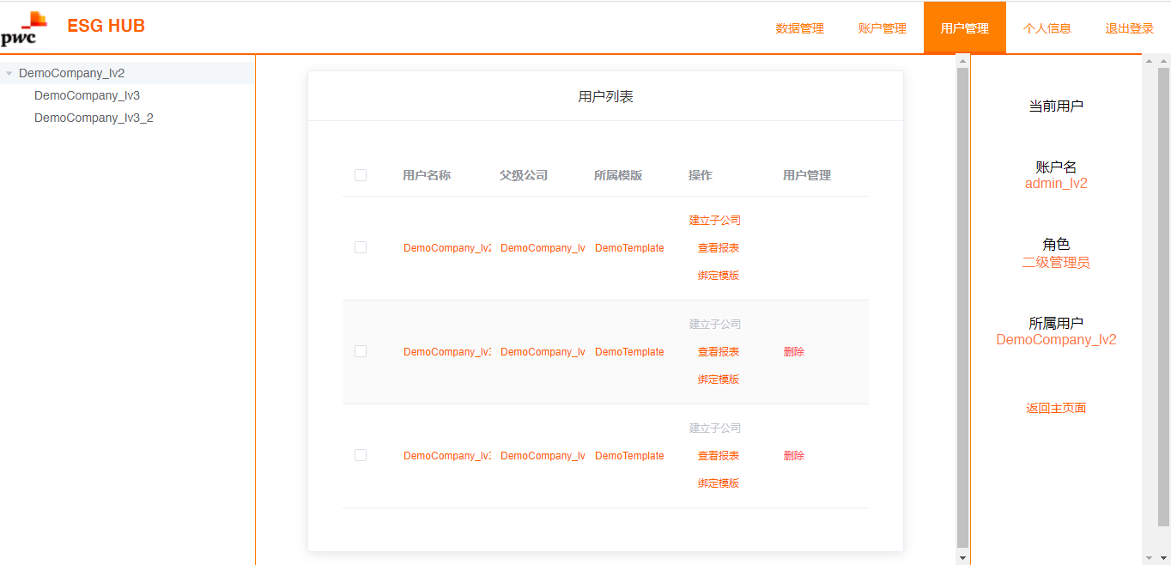

公司用户列表

个人用户信息

建立子公司

查看报表

及绑定模板功能按钮

删除公司用户按钮

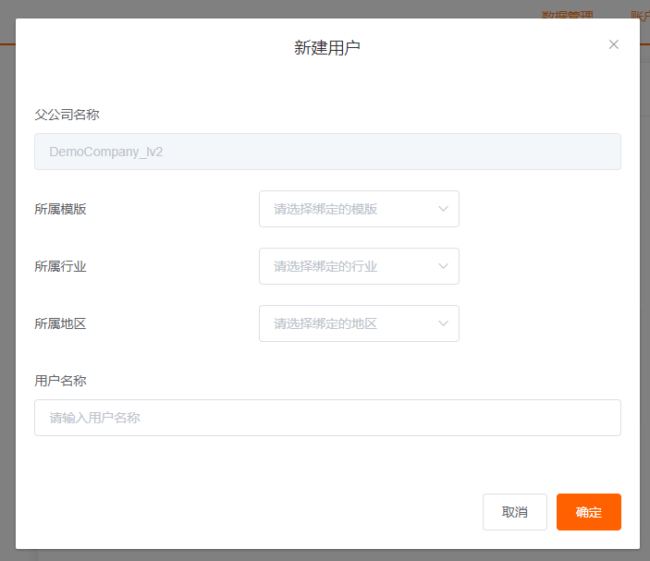

输入新建公司用户的模板、行业、地区、名称

新建公司用户的确定与取消按钮

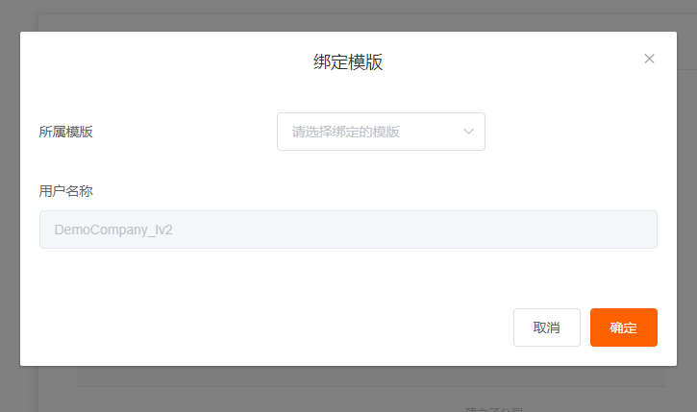

选择要绑定的模板

绑定模板的确认与取消按钮

查看公司对应的报表列表

功能切换与登出按钮

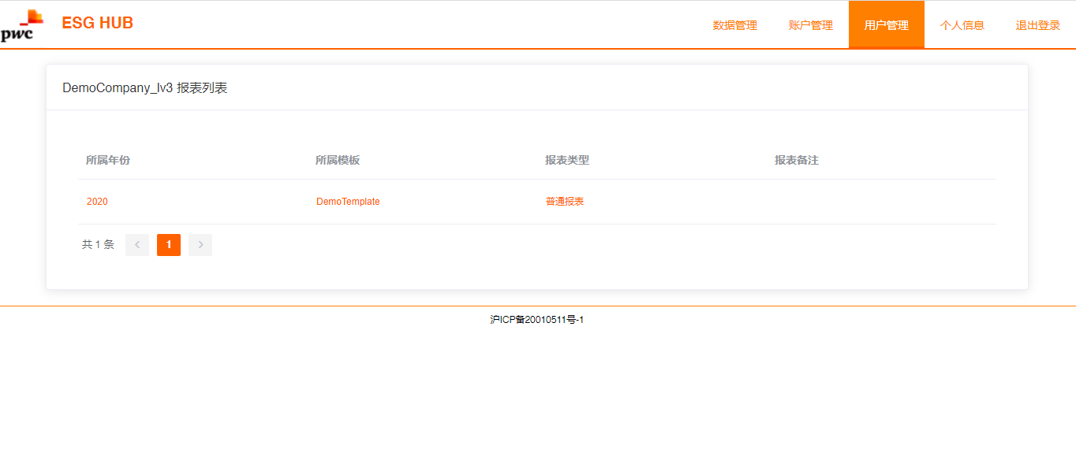

### 5.3.5 账户管理界面

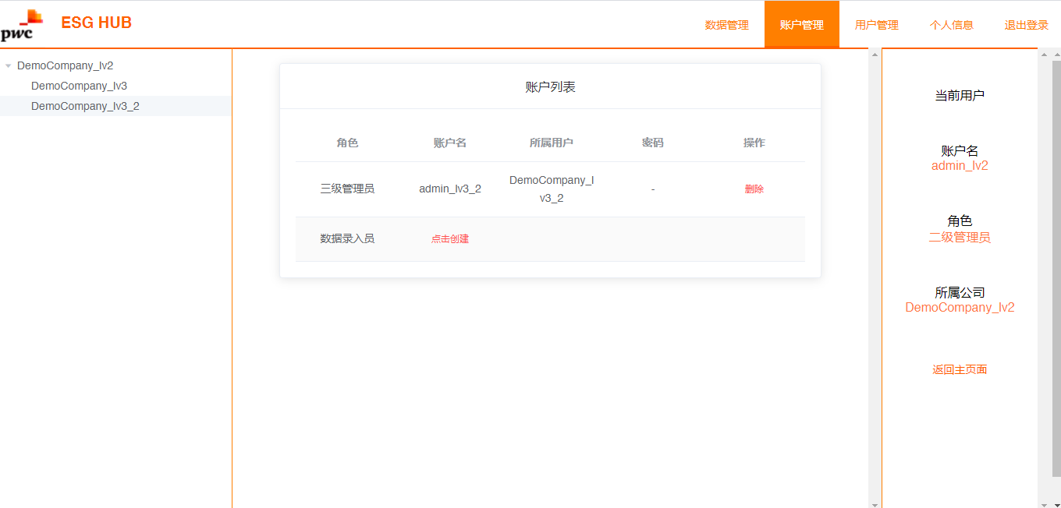

功能切换与登出按钮

公司用户上下级关系及名称

删除账户按钮

创建账户按钮

当前个人用户信息

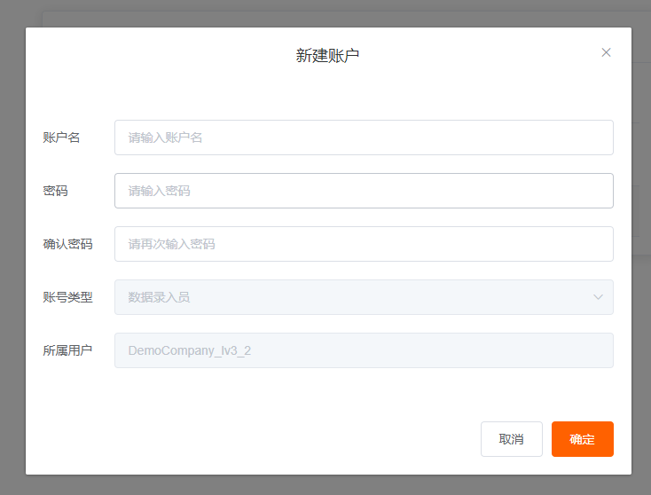

新建账户的基本信息

新建账户的确定与取消按钮

### 5.3.6 数据管理界面

功能切换与登出按钮

录入员

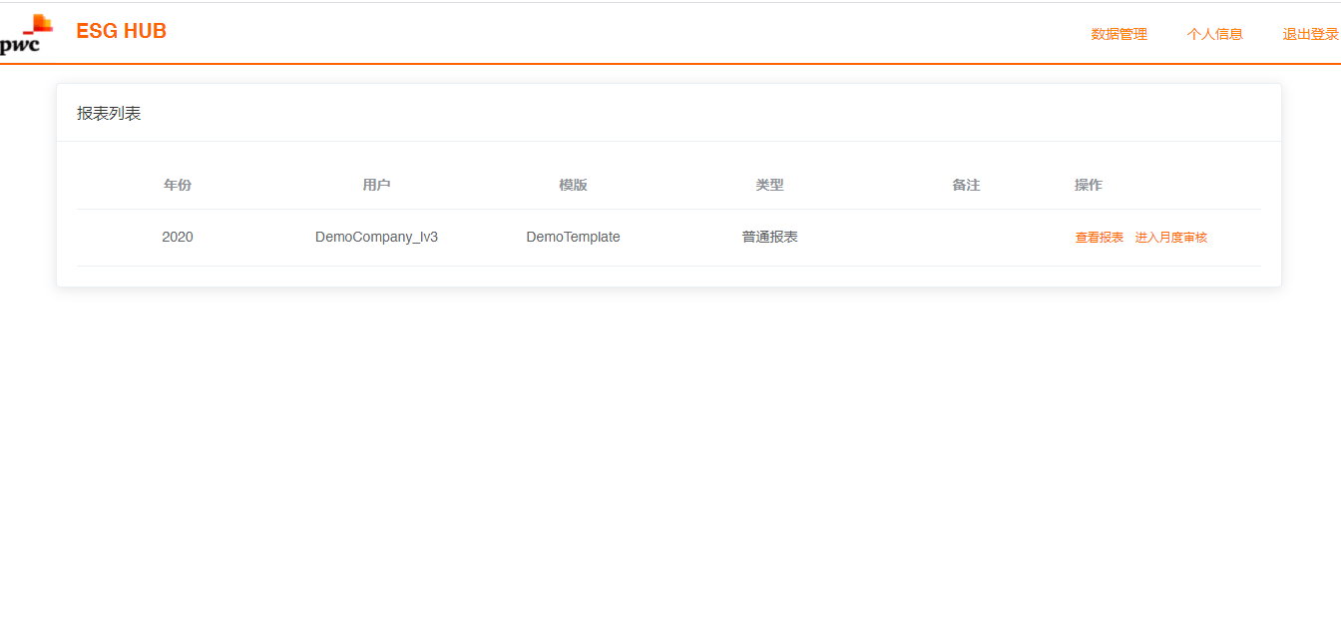

报表列表

查看报表与月度审核报表

四级指标及五级指标

指标树

功能切换与登出按钮

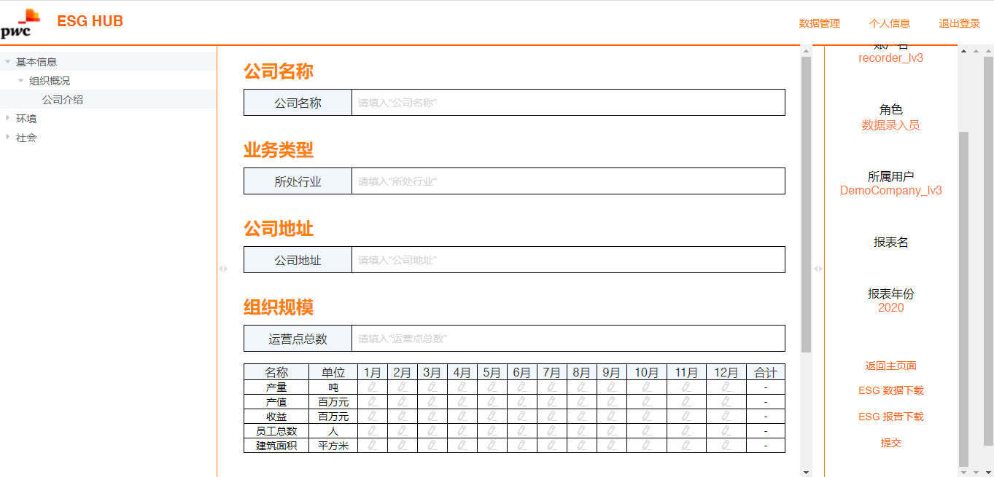

报表基本信息

定性指标的录入

定量指标的录入

提交审核按钮

注：管理员此部分界面与此录入员此部分界面基本相同，但不能录入指标数据，不再重新赘述。

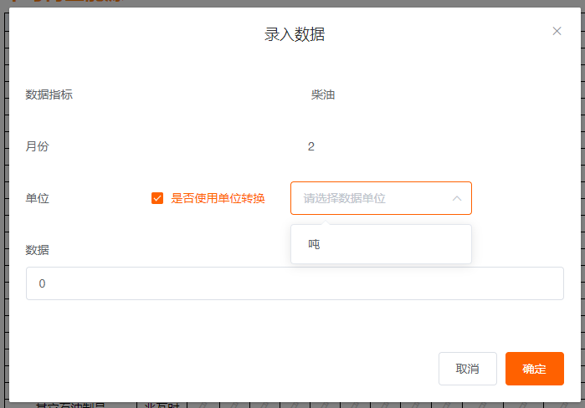

录入定量指标的名称

录入定量指标的月份

选择是否单位转换以及选择单位

录入定量数据确定与取消按钮

填入定量指标数据

功能切换与登出按钮

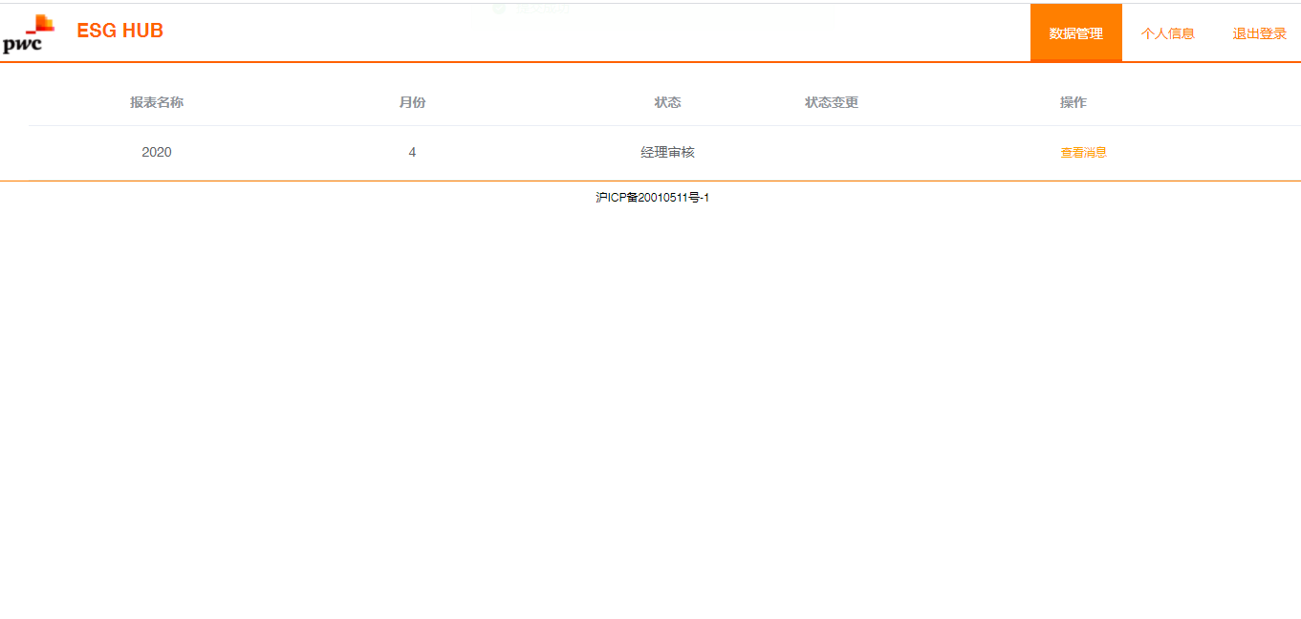

报表基本信息与状态信息

管理员

要限制指标范围的指标树

功能切换与登出按钮

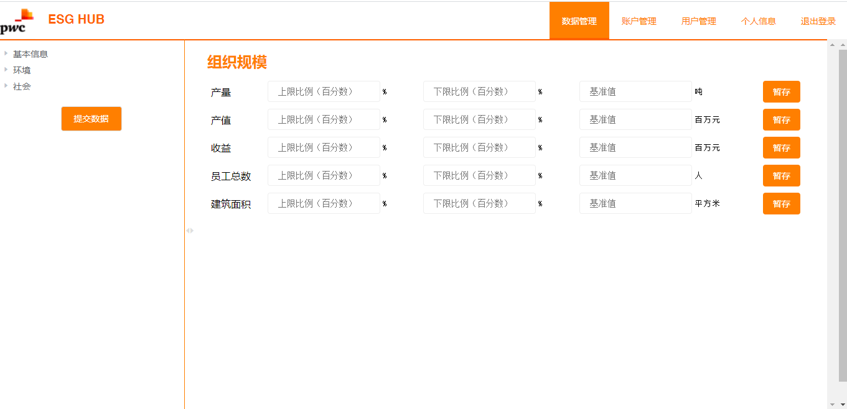

提交指标范围数据按钮

页面暂存按钮

填写基准值、上限比例、下限比例来限制指标范围

状态变更按钮

报表基本信息与状态信息

功能切换与登出按钮

合并数据按钮

功能切换与登出按钮

报表指标树

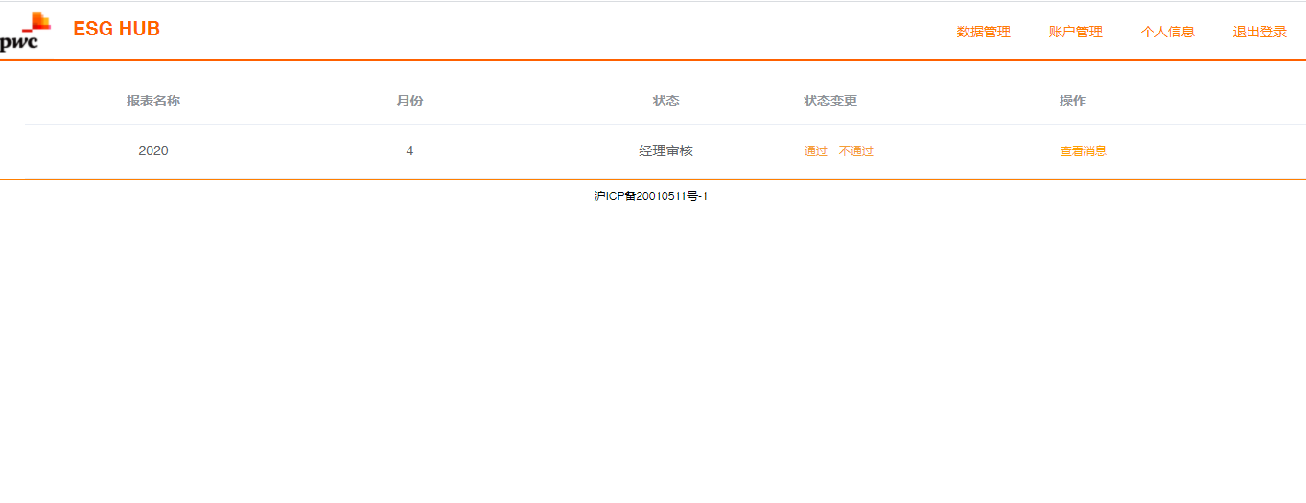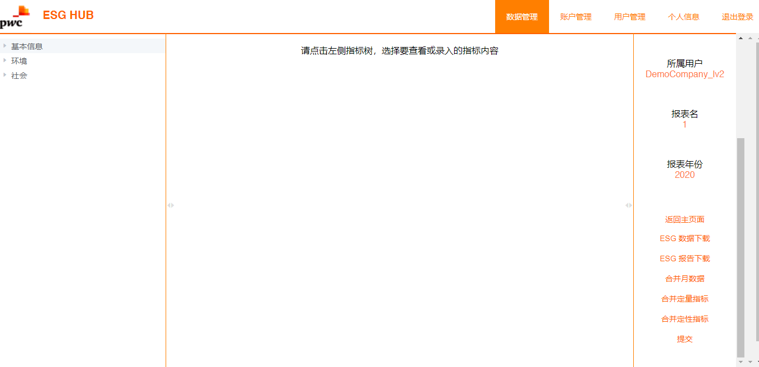

# 6. 数据库设计

## 6.1 数据库设计总览

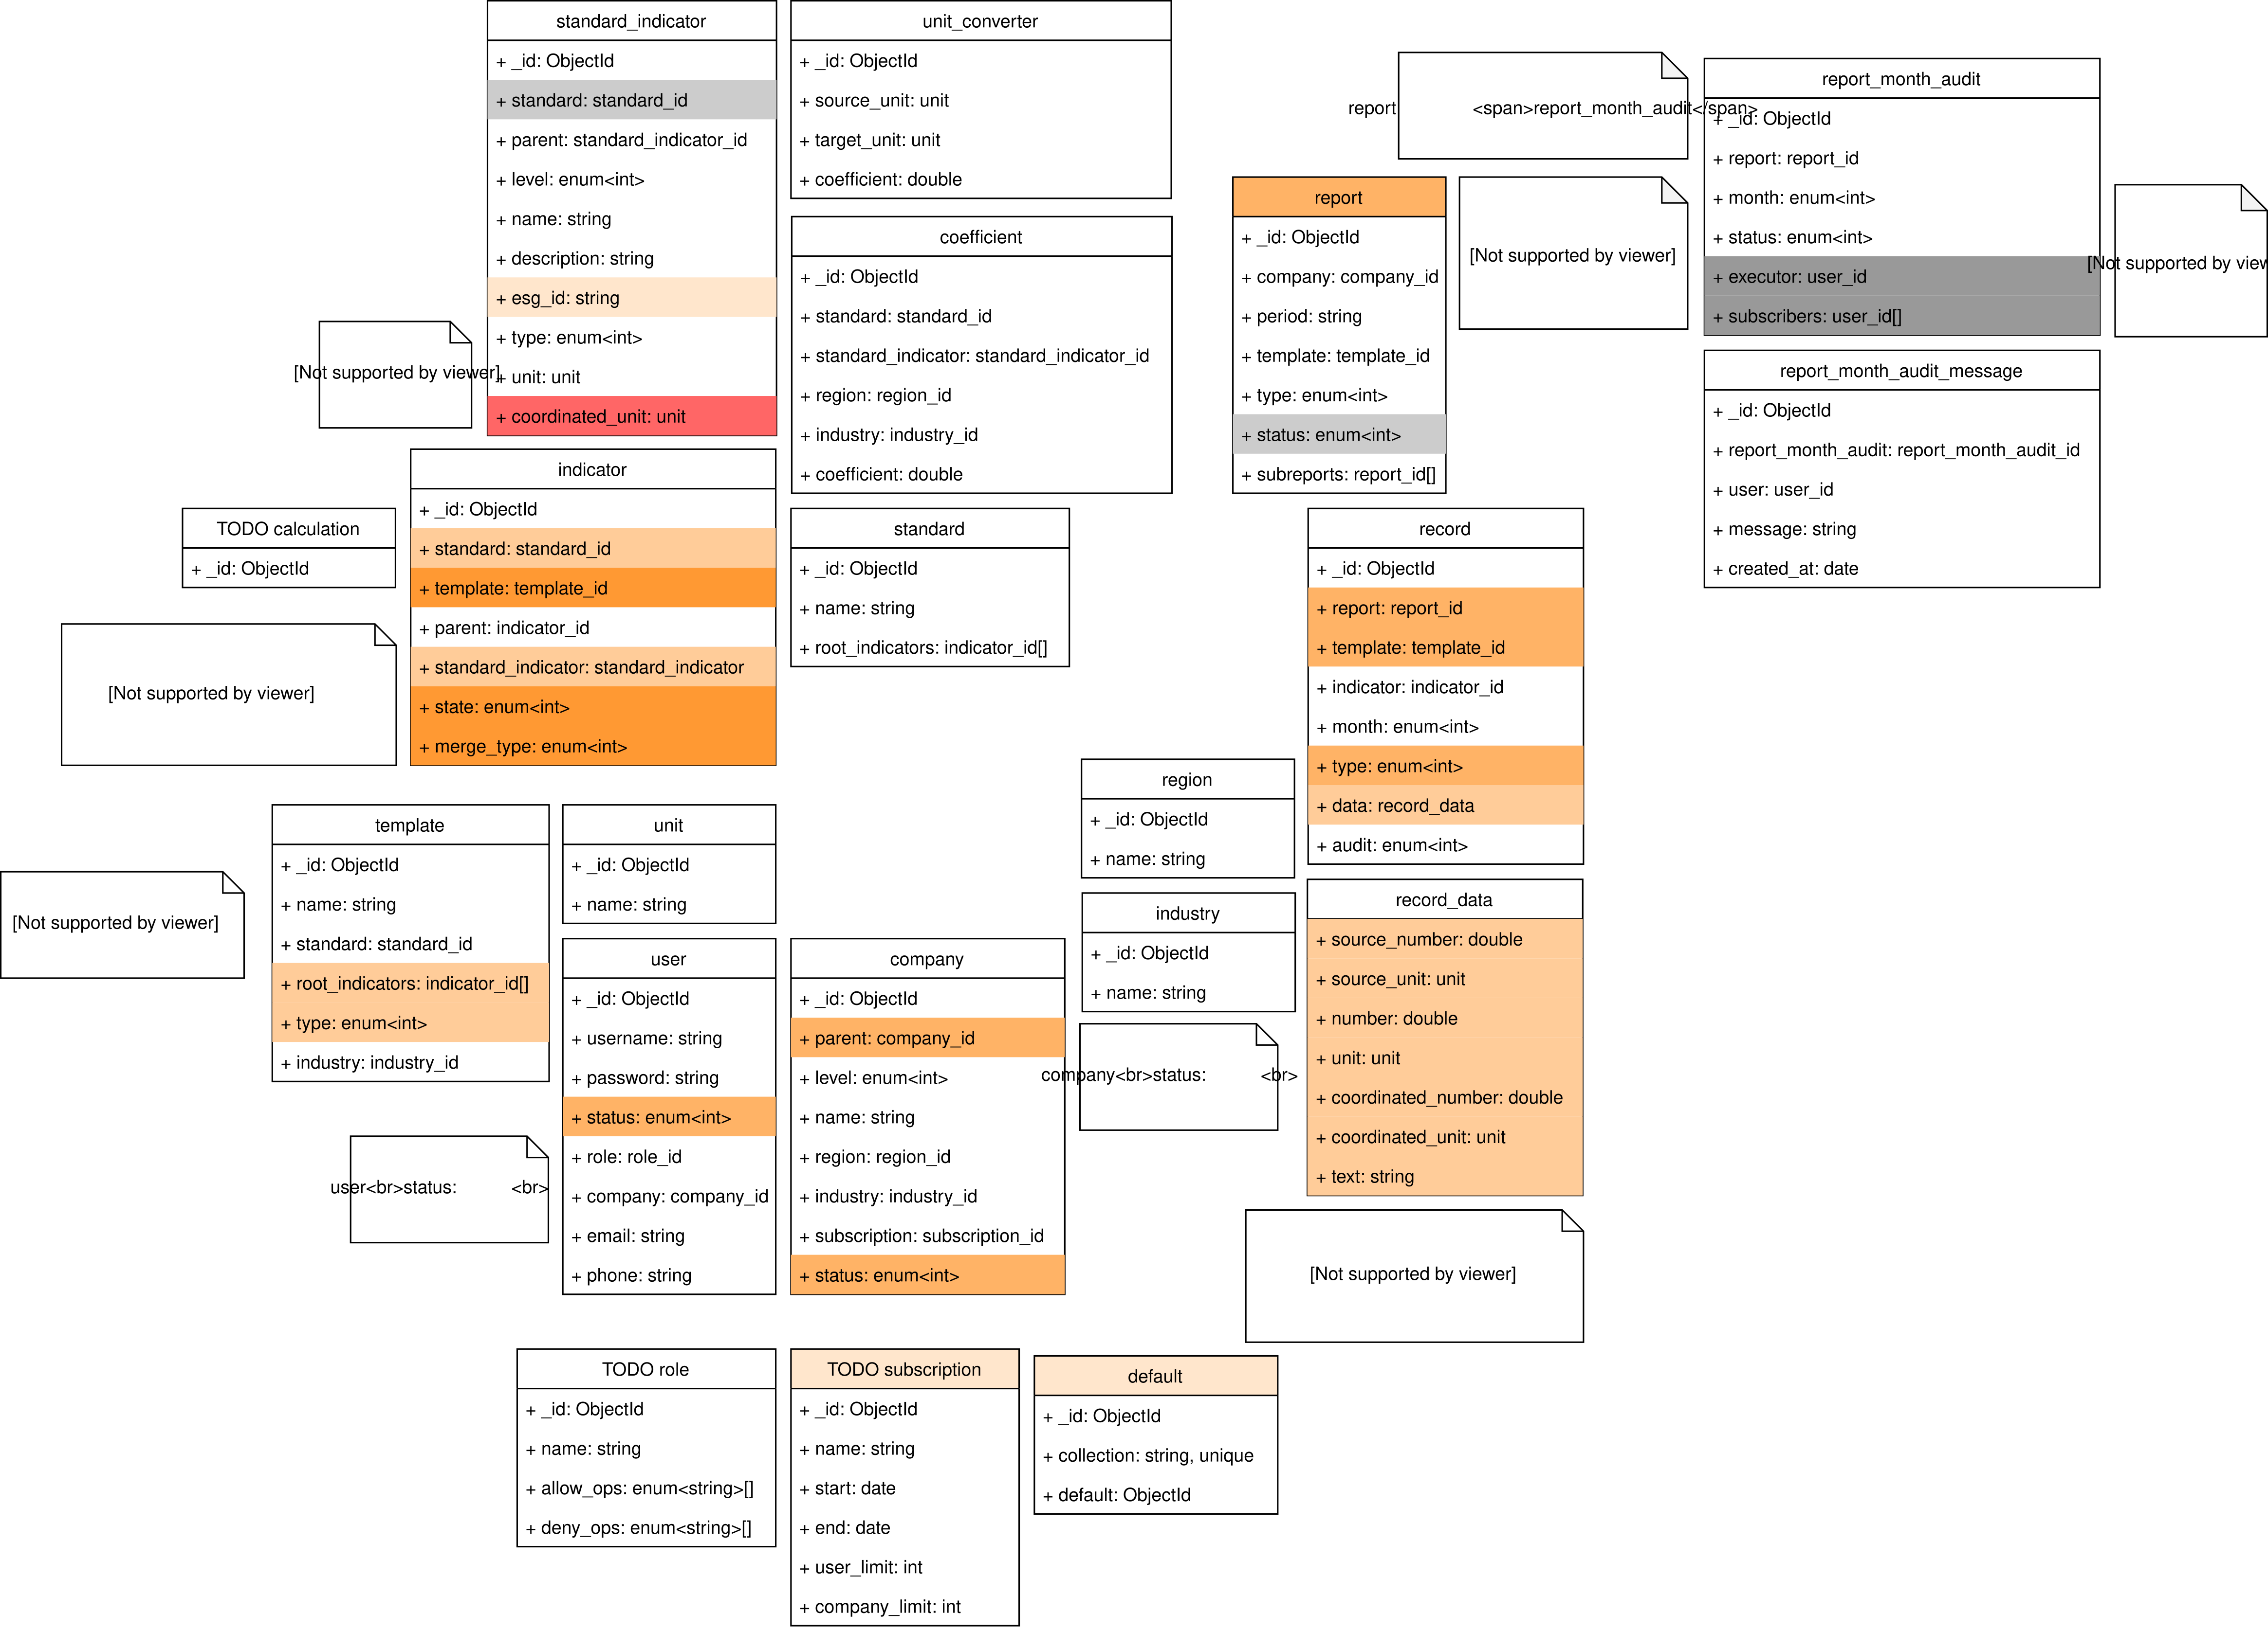

## 6.2 数据字典

（1）表1——region，地区表

|  |  |  |
| --- | --- | --- |
| 字段名 | 类型 | 说明 |
| _id | ObjectId | 地区id |
| name | string | 地区名称 |

（2）表2——industry，行业表

|  |  |  |
| --- | --- | --- |
| 字段名 | 类型 | 说明 |
| _id | ObjectId | 行业id |
| name | string | 行业名称 |

（3）表3——role，角色表

|  |  |  |
| --- | --- | --- |
| 字段名 | 类型 | 说明 |
| _id | ObjectId | 角色id |
| name | string | 角色名称 |
| allow_ops | enum<string> | 可以做的操作 |
| deny_ops | enum<string> | 不可以做的操作 |

（4）表4——subscription，描述表

|  |  |  |
| --- | --- | --- |
| 字段名 | 类型 | 说明 |
| _id | ObjectId | 描述id |
| name | string | 公司id |
| start | date | 起始日期 |
| end | date | 终止日期 |
| user_limit | int | 个人用户限制 |
| company_limit | int | 公司用户限制 |

（5）表5——user，个人用户表

|  |  |  |
| --- | --- | --- |
| 字段名 | 类型 | 说明 |
| _id | ObjectId | 个人用户id |
| username | string | 个人用户名 |
| password | string | 个人用户密码 |
| status | enum<int> | 个人用户状态 |
| role | role_id | 个人用户角色id |
| company | company_id | 个人用户所属公司id |
| email | string | 个人用户邮箱地址 |
| phone | string | 个人用户手机号 |

（6）表6——company，公司用户表

|  |  |  |
| --- | --- | --- |
| 字段名 | 类型 | 说明 |
| _id | ObjectId | 公司用户id |
| parent | company_id | 公司用户父级公司用户id |
| level | enum<int> | 公司用户等级 |
| name | enum<int> | 公司用户名 |
| region | role_id | 公司用户所属地区id |
| industry | company_id | 公司用户所属行业id |
| subscription | subscription_id | 公司用户描述id |
| status | enum<int> | 公司用户状态 |

（7）表7——unit，数据单位表

|  |  |  |
| --- | --- | --- |
| 字段名 | 类型 | 说明 |
| _id | ObjectId | 数据单位id |
| name | string | 数据单位名 |

（8）表8——standard，标准表

|  |  |  |
| --- | --- | --- |
| 字段名 | 类型 | 说明 |
| _id | ObjectId | 标准id |
| name | string | 标准名 |
| root_indicators | indicator_id[] | 指标树根指标id |

（9）表9——standard _indicator，标准指标表

|  |  |  |
| --- | --- | --- |
| 字段名 | 类型 | 说明 |
| _id | ObjectId | 标准-指标id |
| standard | standard _id | 所属标准id |
| parent_ standard | standard _indicator_id | 父级标准id |
| level | enum<int> | 标准-指标等级 |
| name | string | 标准-指标名 |
| description | string | 标准-指标描述 |
| esg_id | string | 标准-指标esg_id |
| type | enum<int> | 标准-指标类型 |
| unit | unit | 标准-指标单位 |
| coordinated_unit | unit | 协同单位（派生指标） |

（10）表10——indicator，指标表

|  |  |  |
| --- | --- | --- |
| 字段名 | 类型 | 说明 |
| _id | ObjectId | 指标id |
| standard | standard _id | 标准id |
| template | template_id | 模板id |
| parent | indicator_id | 父级指标id |
| standard _indicator | standard _ indicator | 标准指标 |
| state | enum<int> | 状态 |
| merge_type | enum<int> | 合并类型 |

（11）表11——template，模板表

|  |  |  |
| --- | --- | --- |
| 字段名 | 类型 | 说明 |
| _id | ObjectId | 模板id |
| name | string | 模板名 |
| standard | standard_id | 标准id |
| root_indicators | indicators_id[] | 指标树根指标di |
| type | enum<int> | 模板类型 |
| industry | industry_id | 模板所属行业id |

（12）表12——coefficient，系数表

|  |  |  |
| --- | --- | --- |
| 字段名 | 类型 | 说明 |
| _id | ObjectId | 系数id |
| standard | standard _id | 标准id |
| standard_indicator | standard _indicator_id | 标准-指标id |
| region | region_id | 标准所属地区id |
| industry | industry_id | 标准所属行业id |
| coefficient | double | 系数id |

（13）表13——unit_converter，单位转换表

|  |  |  |
| --- | --- | --- |
| 字段名 | 类型 | 说明 |
| _id | ObjectId | 单位转换id |
| source_unit | unit | 源单位 |
| target_unit | unit | 转换目标单位 |
| coefficient | double | 系数 |

（14）表14——report，报告表

|  |  |  |
| --- | --- | --- |
| 字段名 | 类型 | 说明 |
| _id | ObjectId | 报告id |
| company | company _id | 报告所属公司id |
| period | string | 报告所属年份 |
| template | template_id | 报告所使用模板id |
| type | enum<int> | 报告类型 |
| status | enum<int> | 报告状态 |
| subreports | report_id[] | 子报告id |

（15）表15——report_month_audit，月度报告审核表

|  |  |  |
| --- | --- | --- |
| 字段名 | 类型 | 说明 |
| _id | ObjectId | 报表月度审核id |
| report | report _id | 报表id |
| month | enum<int> | 月份 |
| status | enum<int> | 状态 |
| executor | user_id | 执行人id |
| subscribers | user_id[] | 接收人id |

（16）表16——report_month_audit_message，月度报告审核信息表

|  |  |  |
| --- | --- | --- |
| 字段名 | 类型 | 说明 |
| _id | ObjectId | 月度报告审核信息id |
| report_month_audit | report_month_audit _id | 月度报告审核id |
| user | user_id | 用户id |
| message | string | 信息 |
| created_at | date | 创建日期 |

（17）表17——record，记录表

|  |  |  |
| --- | --- | --- |
| 字段名 | 类型 | 说明 |
| _id | ObjectId | 记录id |
| report | report_id | 记录所属报表 |
| template | template_id | 记录所述模板 |
| indicator | indicator_id | 记录所述指标 |
| month | enum<int> | 记录月份 |
| type | enum<int> | 记录类型 |
| data | record_data | 记录数据 |
| audit | enum<int> | 记录审核 |

（18）表18——record_data，记录数据表

|  |  |  |
| --- | --- | --- |
| 字段名 | 类型 | 说明 |
| source_number | double | 记录数据源数据 |
| source_unit | unit | 记录数据源单位 |
| number | double | 记录数据 |
| unit | unit | 记录数据单位 |
| coordinated_number | double | 协同记录数据（派生指标） |
| coordinated_unit | unit | 协同记录单位（派生指标） |
| text | string | 记录文本 |